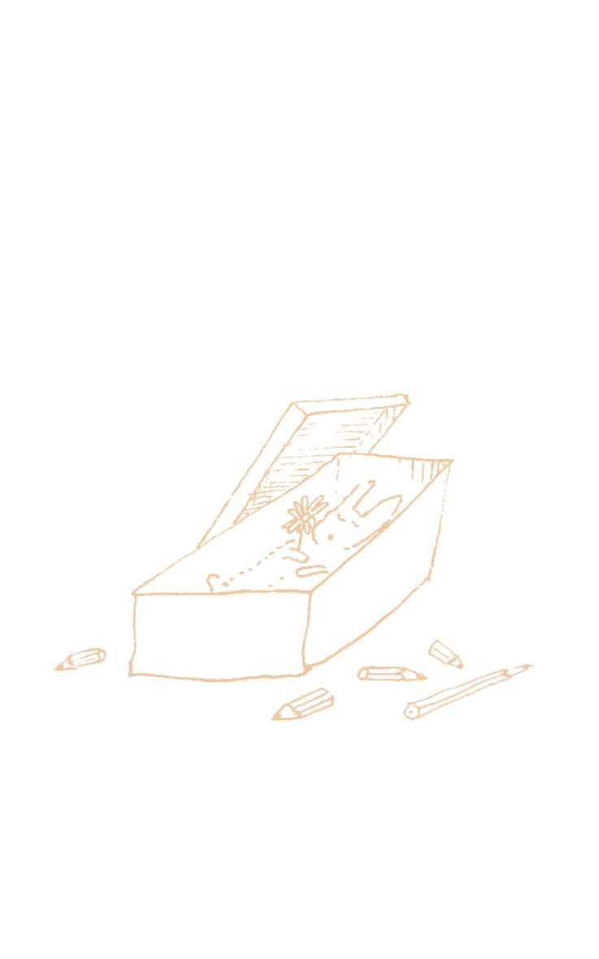

35 способів як допомогти дитині у скорботі

Copyright© 2000, 2004, 2010 by The Dougy Center for Grieving Children

The Dougy Center for Grieving Children

35 способів

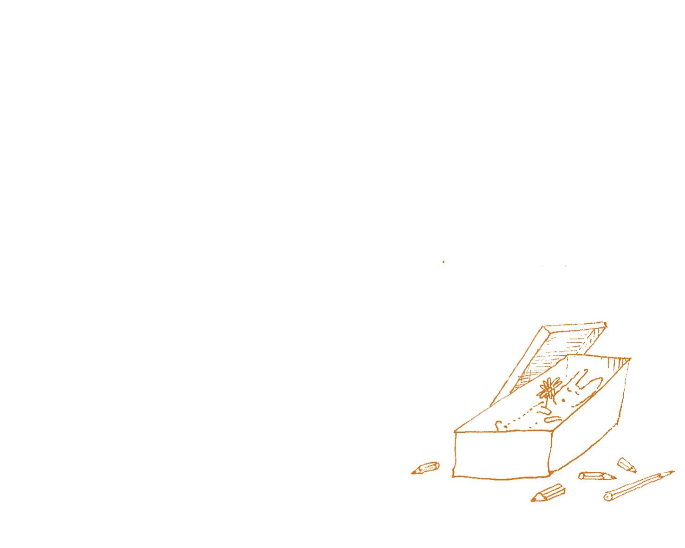як допомогти дитині у скорботі

35 способів як допомогти дитині у скорботі

**1** Слухайте / 11

**Зміст**

**2** Слухайте далі / 13

**3** Будьте відверті. Ніколи не брешіть дитині / 14

**4** Відповідайте на поставлені запитання. Навіть на складні. / 16

**5** Завжди, коли це можливо, давайте дитині вибір / 18

**6** Заохочуйте до систематичності та регулярних занять / 19

**7** Говоріть про людину, яка померла, і згадуйте її / 21

**8** Створіть дитині безпечне середовище для скорботи / 23

**9** Очікуйте і дайте можливість виявити будь-які емоції / 25

**10** Забудьте про «стадії горя» / 26

**11** Поважайте різні способи скорботи / 27

**12** Приготуйте олівці, ручки, фарби та крейду / 28

**13** Бігайте! Стрибайте! Грайте!

(Або знайдіть інші способи вивільнити енергію та емоції) / 30

**14** Покажіть дитині приклад переживання скорботи / 31

**15** Обійміть дитину, якщо вона дозволяє / 32

**16** Наберіться терпіння / 33

**17** Будьте опорою для дитини, навіть коли в неї поганий настрій / 34

**18** Будьте готові, що дитина може поводитися так, ніби вона молодша, ніж є насправді / 35

**19** Будьте готові, що дитина стане маленьким дорослим / 36

**20** Дбайте про те, щоб дитина добре їла та пила багато води / 38

**21** Допомагайте дитині, коли вона йде спати. Дитина у скорботі може мати проблеми із засинанням / 39

**22** Розкажіть про смерть близької людини вчителю дитини / 40

**23** Намагайтеся не опікати надмірно дитину / 43

**24** Не змушуйте дитину говорити / 44

**25** Дозвольте собі відпочити / 45

**26** Пам’ятайте: «гра» — це «скорбота» / 46

**27** Зверніться за професійною допомогою для вашої дитини, якщо це потрібно / 48

**28** Дбайте про фізичні аспекти скорботи / 50

**29** Допоможіть дитині зрозуміти, що вона не самотня у своєму горі / 51

**30** Ставтеся з розумінням до того, що горе набуває різної форми в різному віці / 54

**31** Встановіть межі та правила і дотримуйтесь їх / 57

**32** Не забувайте про особливі дні, які впливають на дитину / 58

**33** Плануйте спільний сімейний час / 61

**34** Будьте поруч з дитиною, коли вона вас потребує / 62

**35** Дбайте про себе і не забувайте про власну скорботу / 65

Рекомендована література / 66

*Видання оригіналу цього посібника стало можливим завдяки гранту Меморіального фонду Меєра*

**Вступ**

Як я можу допомогти дитині у скорботі?

Якщо ви знаєте дитину, яка пережила смерть матері, батька, опікуна, сестри, брата чи друга, можливо, ви вже думали про те, як їй допомогти. З 1982 року, коли була створена наша програма, Центр Дагі для дітей у скорботі працював з тисячами дітей і підлітків, які переживають горе. Від них ми багато дізналися про те, що їм допомагає, а що ні. Щодня до нас звертаються батьки, вчителі та дорослі опікуни, які хочуть підтримати дітей у скорботі, але не знають, куди звернутися. У відповідь на таку цікавість ми зібрали найважливіше, про що дізналися від дітей, і в кінцевому підсумку виник цей посібник. Інформація на його сторінках проста і практична, ґрунтується на історіях дітей і підлітків, які зіткнулися з горем віч-на-віч.

Одне з наших найважливіших спостережень полягає в тому, що кожен сумує по-своєму. Культурні традиції, релігійні погляди, сімейний досвід і особистісні відмінності — усе це впливає на спосіб, яким ми висловлюємо свою скорботу. Не всі поради, наведені в цьому посібнику, будуть застосовні у вашій ситуації. Вибирайте з них ті, які будуть вам корисні та потрібні. Якщо ви не впевнені, запитайте дитину чи підлітка, що їм допомагає. Вони вам скажуть.



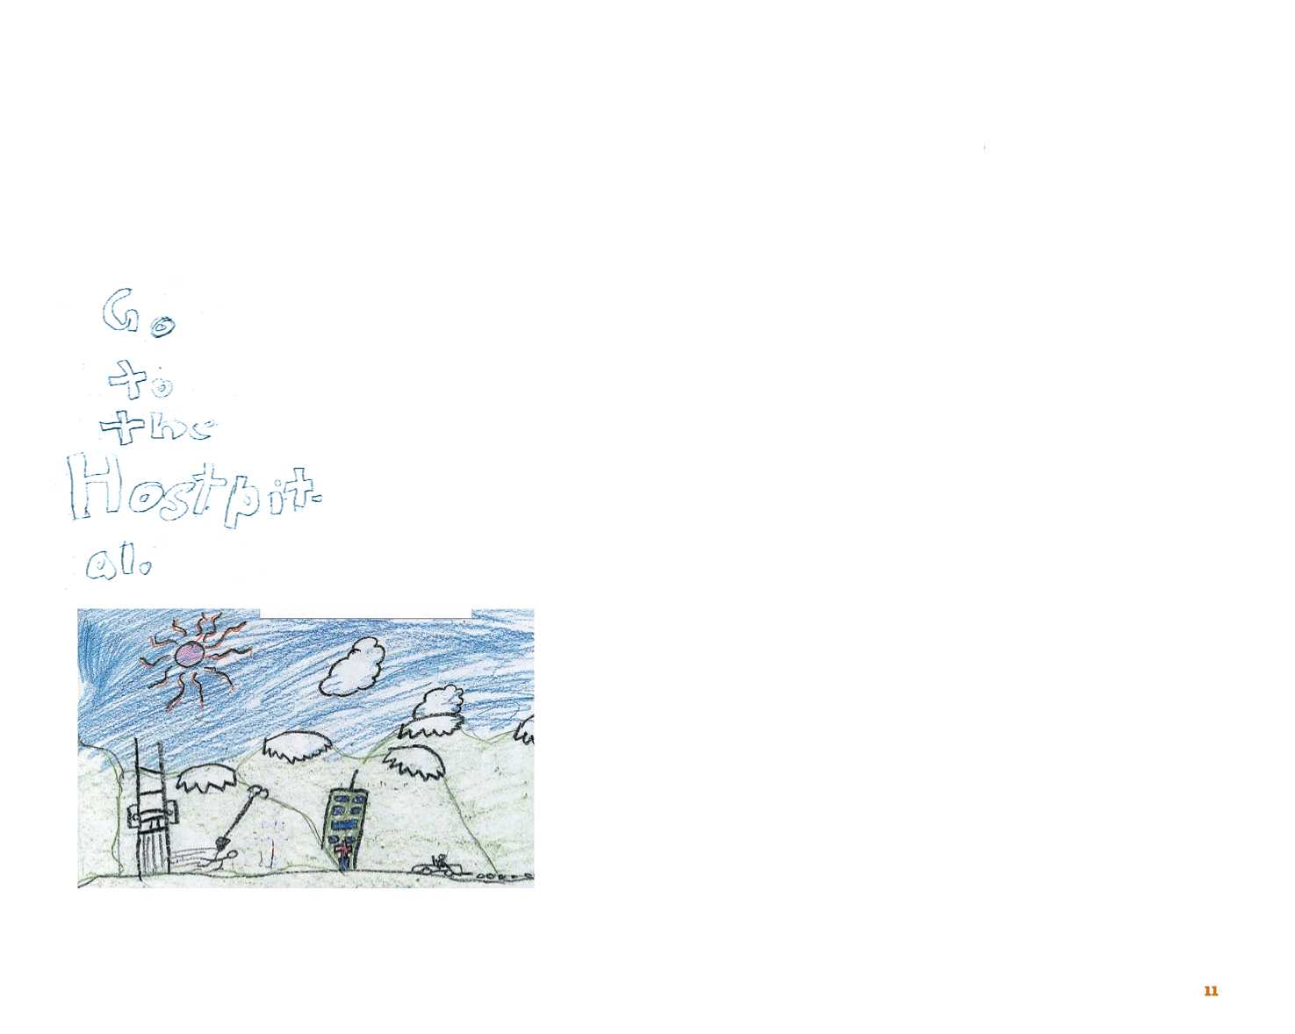*Йди до лікарні або, певніше сказати, Йди жити до ями в землі.*

**1** Слухайте

Якщо у дітей хтось вмирає, вони здебільшого хочуть поділитися своєю історією. Можливо, вони захочуть розповісти вам, що сталося, де вони були, коли дізналися про цю смерть, і як вони почувалися. Коли вони розповідають свою історію, це їх зцілює. Один з найкращих способів, як дорослі можуть допомогти дітям у скорботі, — слухати їхні історії.

Ми, дорослі, часто занадто поспішаємо з порадами, думками та судженнями. Ми вважаємо, що знаємо, що для наших дітей є найкращим, і хочемо донести до них правильну інформацію. Але за розмовами іноді не помічаємо важливих сигналів від дітей про те, чого вони потребують і як ми можемо їм допомогти.

**ПОРАДИ, ЯК ДОБРЕ СЛУХАТИ:**

» Не давайте порад і не засуджуйте.

» Повторіть те, що говорить дитина, її словами.

» Спробуйте висловити те, що вона говорить, інакше.

» Ставте запитання, якщо вам потрібно щось прояснити.

Приклад того, що говорить дитина, і як відповідає дорослий:

Дитина: «Тато загинув в авіакатастрофі. Спочатку мені було сумно. Але потім я дуже розсердився, коли дізнався, що йому дозволили летіти, незважаючи на бурю. Я кричав на того пана з авіаліній. Ненавиджу його».

**ЧОГО НЕ РОБИТИ:**

Не давайте порад і не судіть:

Дорослий: *«Ненавиджу — дуже сильне слово. Насправді це, мабуть, не є ненависть. Зараз ти злишся, але це пройде. «Те, що сталося, — жахливо».*

**ЩО РОБИТИ:**

Повторіть те, що говорить дитина, її словами:

Дорослий: *«То твій тато загинув в авіакатастрофі.*

*Спочатку ти засмутився, а потім розсердився, бо вони дозволили йому летіти, незважаючи на погану погоду. І тому ти кричав на пана з авіаліній та відчуваєш, що ненавидиш його».*

Передайте його слова інакше:

Дорослий: *«Коли твій тато помер, у тебе, напевно, було багато різних почуттів. Тобі було сумно. Ти відчував злість і ненависть».*

Ставте запитання, якщо вам потрібно щось прояснити:

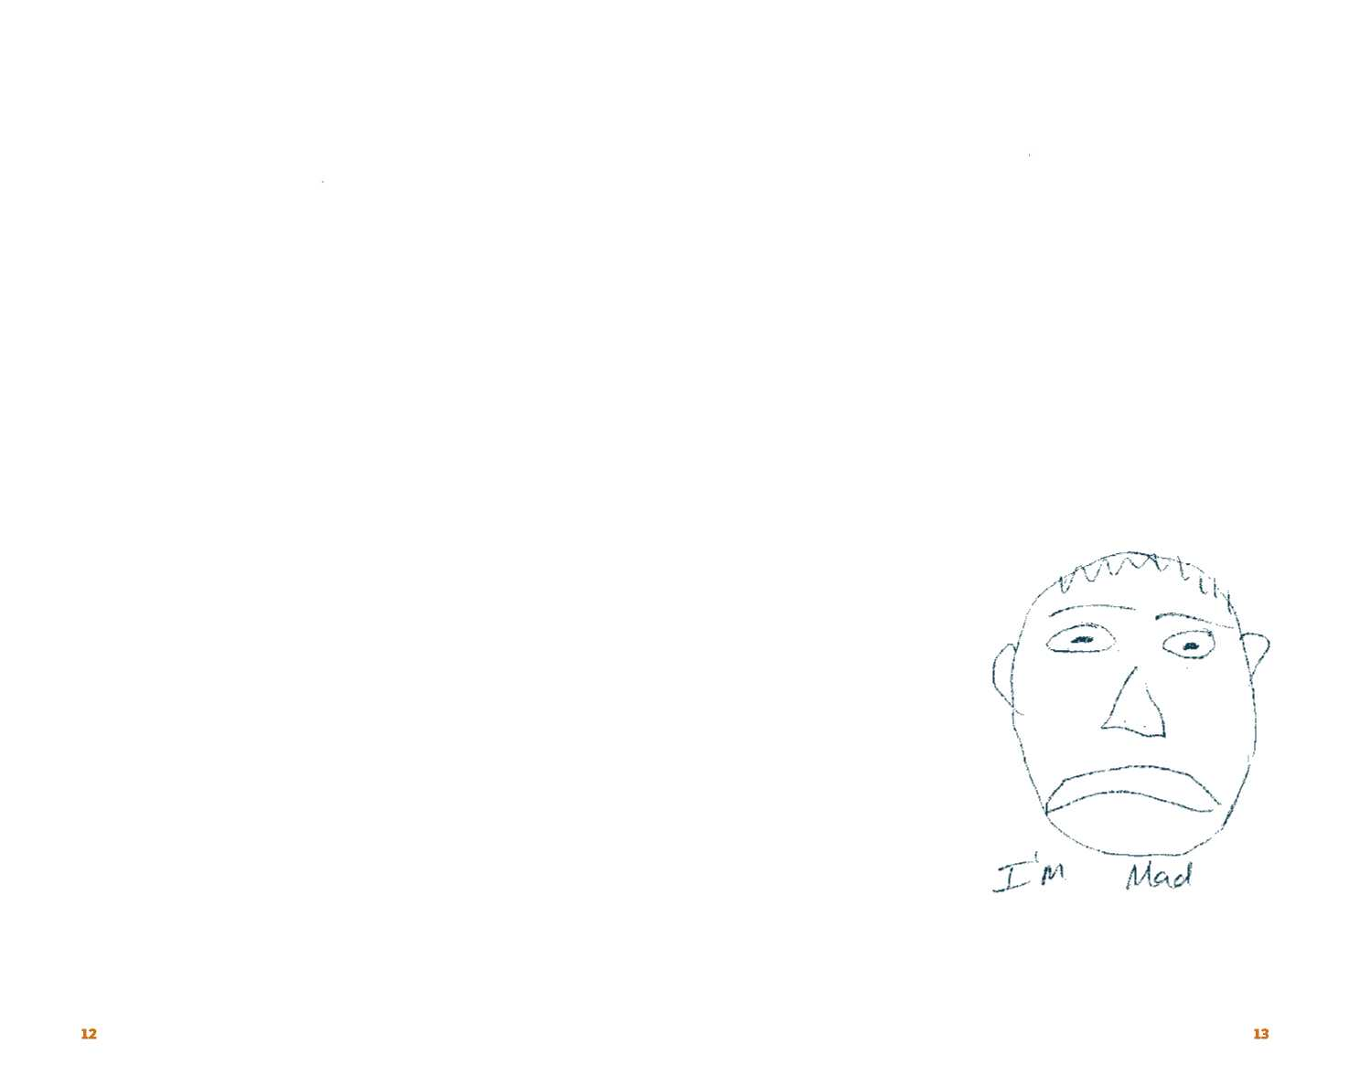*«Як ти переживав усі ці різні почуття?», «Що ти звичайно робиш, коли сумуєш? Або сердишся?»*

**2** Слухайте далі

Іноді діти не хочуть говорити або не можуть знайти слова. Або захищають дорослих навколо себе від подальшого болю. Деякі діти не вміють передати свої думки словами. Коли ви слухаєте, звертайте увагу й на те, чого діти не говорять. Те, що відбувається всередині них, діти часто передають не словами, а вчинками. Як тільки вони будуть впевнені, що можуть вам довіряти, можливо, почнуть відкриватися і ділитися з вами своїми думками і почуттями.

**3** Будьте відверті

Ніколи не брешіть дитині

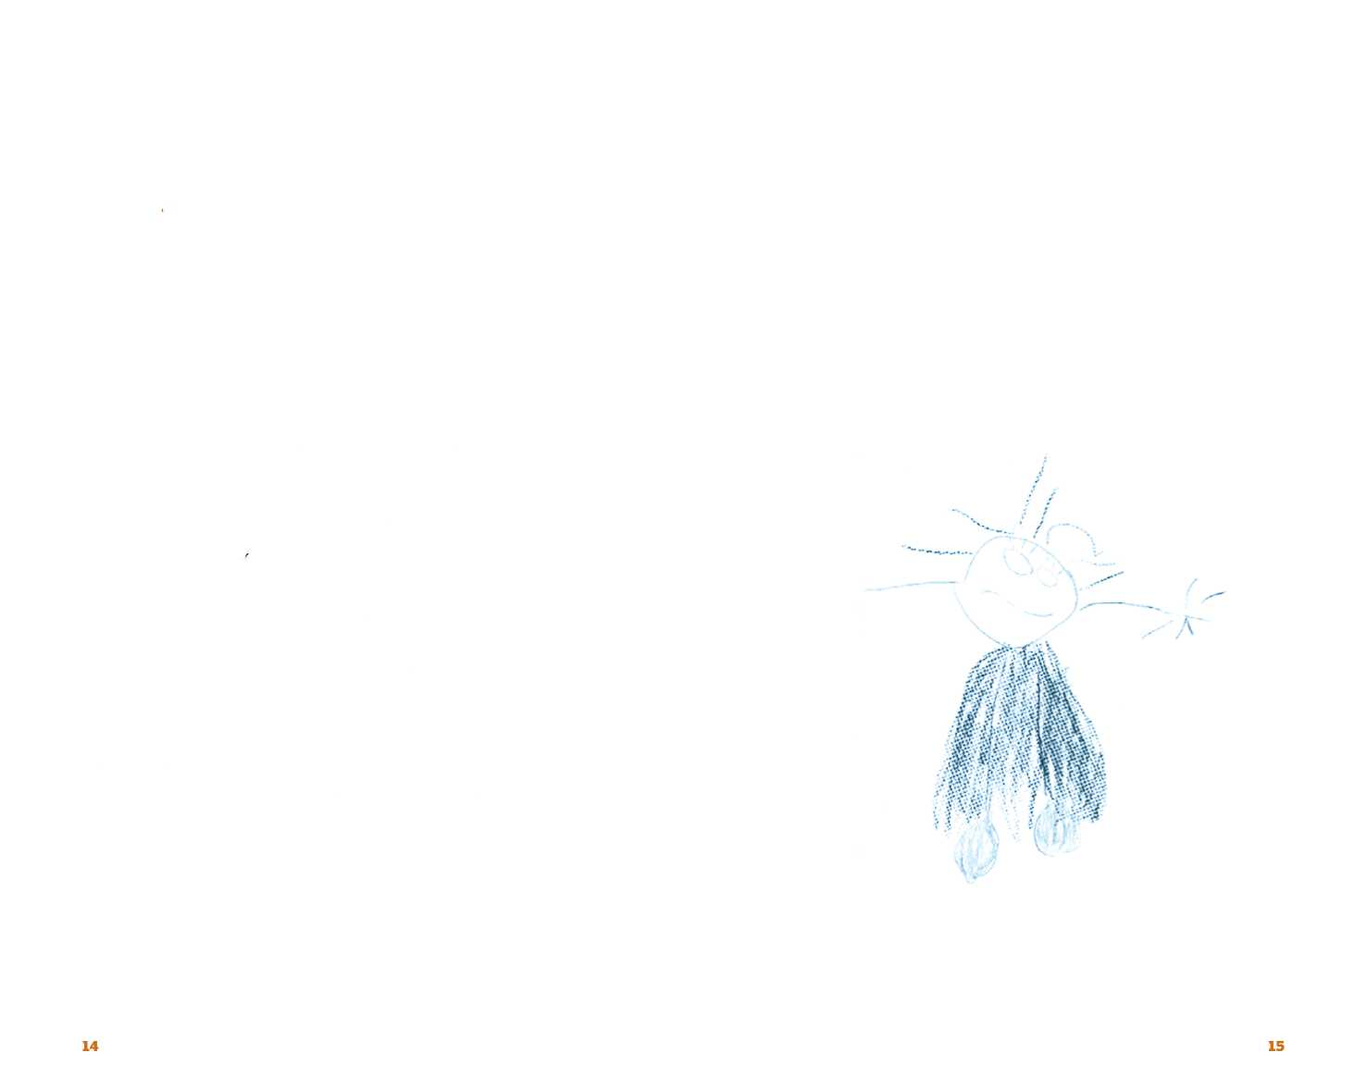Погляньмо правді в очі. Важко говорити дітям щось болюче, адже ми хочемо захистити їх від болю. Це наш «обов’язок» як дорослих. Коли ми змушені повідомляти їм новину про смерть, знайомити з її подробицями, природним є бажання захистити їх, трохи пом’якшити удар, не розповідаючи їм усієї історії. Іноді ми не хочемо говорити дітям правду, бо намагаємося захистити їх від певних жорстоких фактів — наприклад, про міру чиїхось фізичних страждань, подробиці вбивства, обставини самогубства.

Але правда полягає в тому, що незалежно від того, говоримо ми їм прямо чи ні, діти звичайно довідаються про факти так чи інакше — чи то почувши розмови дорослих або інших дітей, чи то побачивши в деяких випадках з телебачення, газет або інтернету. Коли хтось із близьких дитини говорить неправду про причину смерті та про померлого, смуток дитини лише посилюється. Цим вона також показує, що приховувати правду нормально і що дорослим не можна довіряти. Одним із способів, яким дорослі приховують правду, є «замовчування» делікатних питань. Але це впізнають навіть дошкільнята. Вони відчувають, що щось не так, і помічають, коли дорослі поводяться інакше.

*З дев’ятирічною Бетті протягом трьох днів ніхто не говорив про те, що її мама, яка зникла безвісти, ймовірно, мертва. Всі дорослі навколо неї розмовляли дуже тихо, а коли хотіли поговорити, то відправляли її грати на вулицю. На четвертий день батько сказав їй, що мати втопилася. Бетті дуже сердилася на батька та інших родичів через те, що вони не хотіли поділитися з нею тим, що знали. Вона запитала батька: «Чому ви мені про це не сказали? Вам не здавалося це важливим?»*

**4** Відповідайте на поставлені запитання. Навіть на складні.

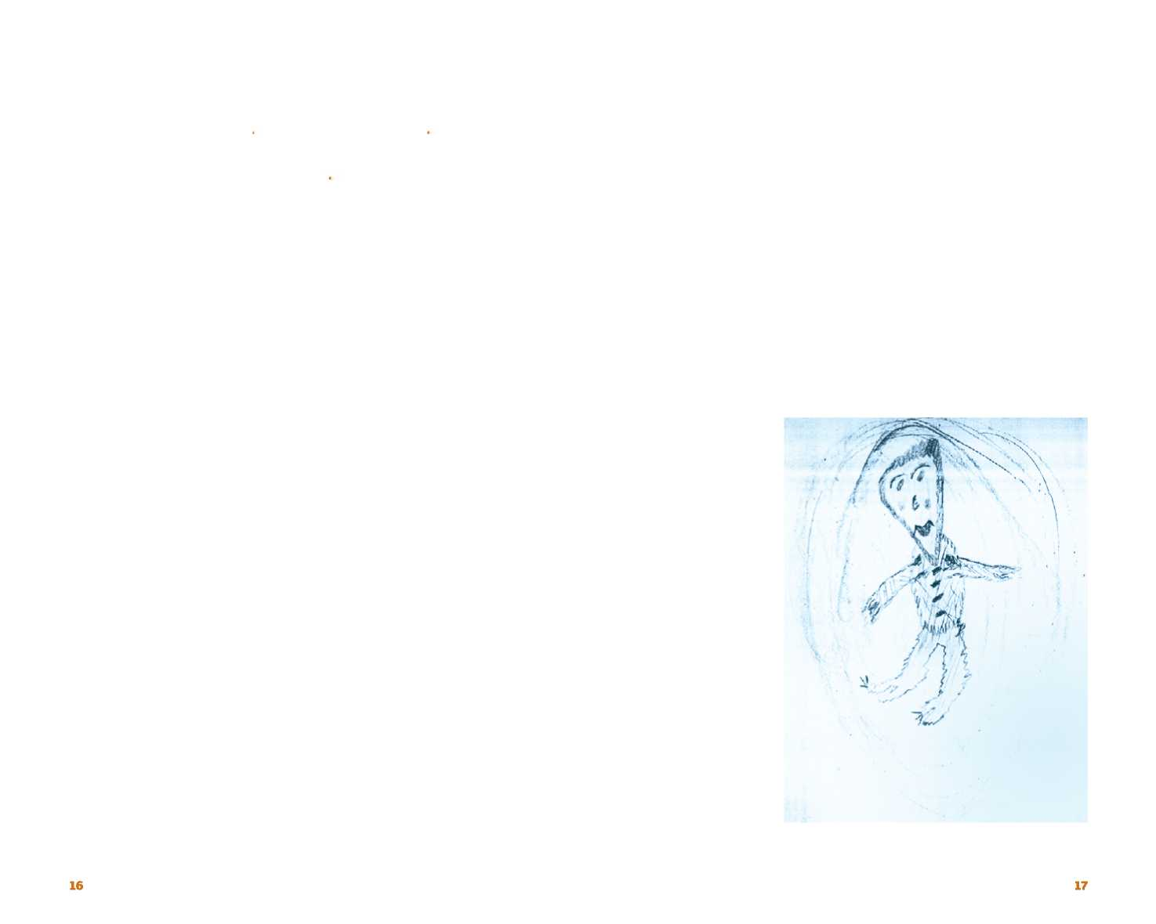Запитуючи, діти вчаться. Коли вони запитують про смерть, звичайно це означає, що вони цікавляться тим, чого не розуміють. Коли батько Бреда помер від раку шлунка, восьмирічний Бред дуже цікавився цією хворобою. Під час зустрічей групи підтримки в нашому центрі він познайомився з іншими дітьми, у яких також хтось помер від раку. Щотижня він запитував інших дітей: «Який вид раку це був?» або «Як це було?». Часто в групі починалася розмова про те, що таке рак з погляду дитини та як це — жити з людиною, яка помирає від раку. Через запитання він встановлював зв’язок з іншими дітьми, які розуміли його, і це допомогло йому усвідомити, що він не самотній у боротьбі з чимось подібним.

*«Рак — це те, що потрапляє в клітини людини, після цього вона втомлюється, худне, і хтось повинен про неї піклуватися».*

Дженні, 10 років

Одна з найважливіших речей, яку ви, дорослі, можете зробити для дітей, — це дати їм зрозуміти, що вони можуть запитати про що завгодно, і правдиво відповідати на їхні запитання. Будьте чутливі до їхнього віку та мови. Діти не хочуть наукової, «дорослої» відповіді на свої запитання, але й не хочуть, щоб їм брехали. Бути відвертим часто найважче одразу після смерті.

Коли дитина запитує, що сталося, використовуйте конкретні слова, такі як «помер» або «загинув», а не розпливчасті терміни на кшталт «пішов». Коли мала дитина чує, як мама каже «Тато пішов» або «Я втратила чоловіка», вона може думати, що тато повернеться або що його просто треба знайти.

Якщо ви не знаєте, як відповісти на запитання дитини, можете сказати «Я не знаю». Знайшовши пізніше відповідь, поверніться до дитини і скажіть їй це. На деякі питання, наприклад «Чому мама вчинила самогубство?», відповіді немає.

**5** Завжди, коли це можливо, давайте дитині вибір

Діти цінують можливість вибору так само, як і дорослі. У них є своя думка, і коли їм дозволяють вибирати, вони відчувають, що ви їх цінуєте. Також вони не люблять залишатися поза увагою. Наприклад, для дітей є важливим і значущим досвідом, коли їм дають можливість попрощатися з кимось, хто помер, у спосіб, який здається їм правильним. Ви можете запросити їх допомогти з вибором труни, одягу, квітів і самої церемонії. Деякі діти можуть навіть захотіти виступити або написати щось і включити це в церемонію, або взяти в ній участь в інший спосіб.

Коли діти когось втрачають, можливість вибору дає їм змогу оплакувати смерть так, як вони вважають за потрібне. Діти з однієї сім’ї іноді обирають різні способи. Наприклад, одна дитина хоче мати фотографії та предмети, що нагадують їй про померлого, тим часом як інша почувається некомфортно, якщо навколо неї забагато таких речей. Якщо ви батьки, запитайте дитину, що їй здається добрим. Те, що підходить для однієї дитини, не завжди підходить для інших.

Можливість вибору дасть дітям у скорботі ще одну перевагу: вона допоможе їм повернути частину почуття контролю, втраченого після смерті близької людини.

**6** Заохочуйте до систематичності та регулярних занять

Коли хтось помирає, дитина втрачає ґрунт під ногами. Життя раптом стає хаотичним, невизначеним і непередбачуваним. Ви можете допомогти дитині відновити почуття стабільності, якщо забезпечите систематичність і регулярність. Виконання дрібних завдань і повернення до повсякденних справ допоможе подолати природну розгубленість і тривогу, що супроводжують втрату. Рутина також створює відчуття безперервності між життям до і після втрати.

Якщо ви батьки, то знаєте, що смерть у родині часто призводить до багатьох змін. Деякі з них можуть бути несподіваними і спричиняти додатковий стрес у вашому житті. Можливо, змінилося фінансове становище вашої родини і (або) ви змушені переїхати в інше місто чи будинок. Часом дітям доводиться залишати школу та друзів і брати на себе нову функцію та відповідальність у сім’ї.

Іноді ми забуваємо, що кожна зміна означає нову втрату. Зміни часто посилюють і без того важке переживання горя. Надмірна кількість змін обтяжує дітей, деякі з них важко до цього пристосовуються. Смерть у сім’ї приносить всілякі зміни, що є досить складним завданням для дитини. Ви можете допомогти їй, забезпечивши повторення певних звичаїв і ритуалів, наприклад перед сном, під час їжі та протягом спільного проведення часу. Хоча ці заходи без присутності померлого будуть відрізнятися від колишніх, діти відчуватимуть впевненість і безпеку, знаючи, що деякі звичаї триватимуть після його смерті і що вони можуть на це покладатися.

Спільна трапеза може бути особливо важкою для родин у скорботі; відсутність людини, що померла, є до болю очевидною. Проте спільне споживання їжі може мати значний заспокійливий вплив на дітей.

*«З того часу, як померла моя мама, ми щодня ходимо кудись вечеряти. Я б хотів, щоб ми могли їсти вдома. Я втомлююсь від того, що ми ніколи не буваємо вдома. Мені здається, що тато тікає від якогось привиду».*

Кевін, 11 років

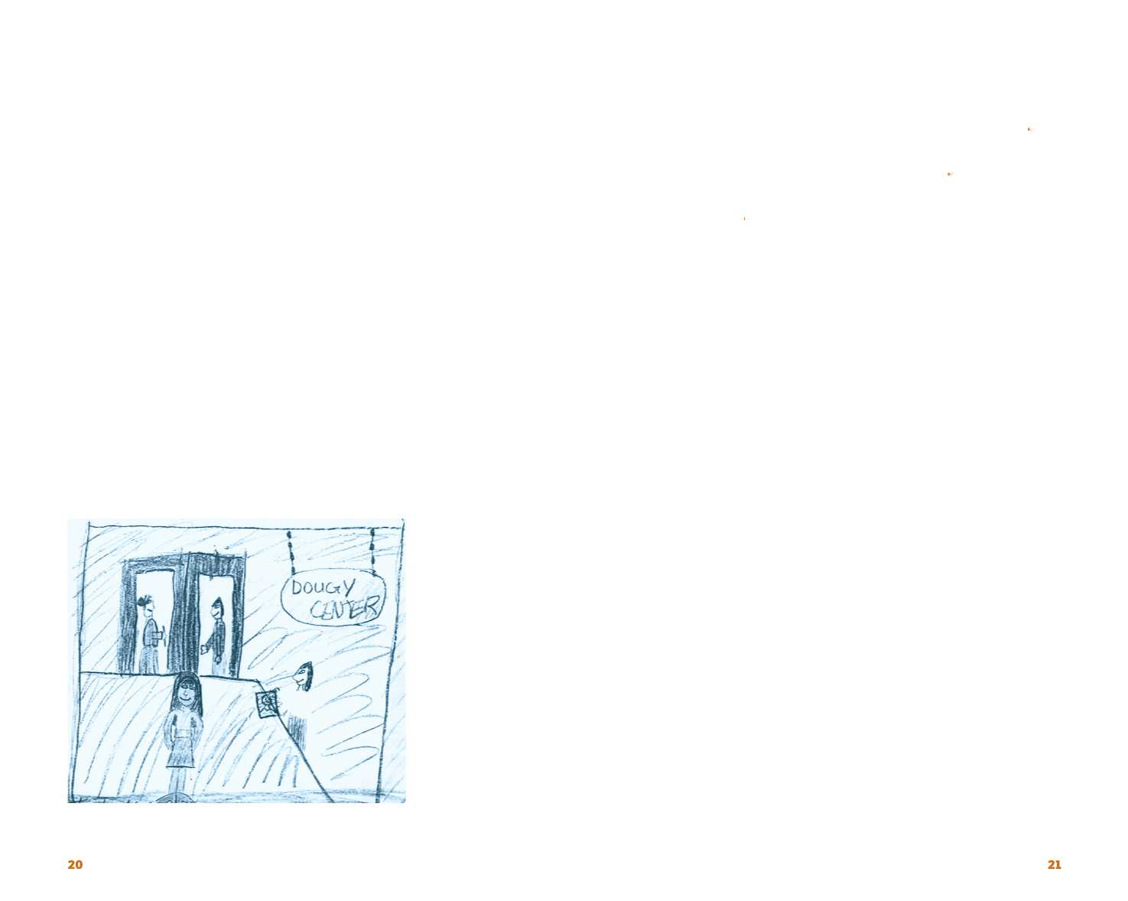**7** Говоріть про людину, яка померла, і згадуйте її

Згадувати людину, яка померла, є частиною процесу зцілення. Один із способів згадувати — просто говорити про неї. Гарне говорити про неї конкретно та ділитися спогадами з іншими. Ви можете сказати: «Цю пісню тато дуже любив» або «Ніхто не вміє пекти кращий пиріг, ніж пекла твоя мама».

Згадувати померлого на ім’я — це дати дітям можливість розповісти вам про свої почуття до нього. Це нагадує їм, що говорити про померлих не є табу. Подібний ефект має спогад, яким ви ділитеся. Це також нагадує дитині, що померлий буде «жити» далі та впливати на життя тих, хто залишився.

*«Тато мене лоскотав. Танцював зі мною. Читав мені».*

Сара, 9 років

Діти часто приносять до нашого центру предмети, що нагадують їм про померлого, наприклад фото, особисті речі, вірші тощо і показують їх іншим. Іноді в пам’ять про померлого вони запалюють свічки.

Вони люблять також зберігати щось на згадку про нього. Зазвичай їх цікавлять предмети, значущі для них з погляду почуттів або взаємин. Коли батько Джеремі помер від інфаркту, дванадцятирічний Джеремі запитав, чи можна взяти його робочі черевики.

Хоча вони були старі, зношені і завеликі для хлопчика, вони нагадували йому про той час, коли батько брав його з собою на будівництво, де він працював. Шістнадцятирічний Том у свою чергу хотів зберегти батькову фланелеву сорочку. Тато завжди одягав її, коли йшов на риболовлю; тепер Том одягає її, коли йде рибалити.

*«Я пам’ятаю тата, бо він завжди був поруч».*

Ніколь, 12 років

Бажано, щоб діти мати можливість вибрати, які речі та фотографії вони хочуть собі залишити. Один із способів це зробити — запросити дітей та підлітків взяти участь у прибиранні та сортуванні речей покійного. Крім того, це конкретний спосіб, у який діти можуть попрощатися. Якщо дитина не хоче брати участь або занадто мала, пропонуємо залишити деякі речі, щоб вона могла отримати їх пізніше.

*«Ми разом садили орлики, це були мамині улюблені квіти. Коли я їх бачу, то уявляю маму в саду».*

Дженні, 11 років

**8** Надайте дитині безпечне місце для скорботи

Існує не надто багато місць, де діти можуть відкрито говорити про смерть і скорботу. Іноді дорослі — батьки, родичі, вчителі, друзі — повинні допомогти дітям знайти місця, де не тільки можна, але й рекомендовано дати вихід горю. Після смерті близької людини діти потребують підтримки від тієї людини, якій вони можуть довіряти і до якої можуть звернутися. Дехто може, крім батьків, звернутися до вчителя, родича чи друга сім’ї.

Деякі діти після смерті близької людини відчувають себе ізольованими від друзів, оскільки мають враження, що вони тепер інші, ніж їхні однолітки. Розпізнати людей, які тебе підтримають, спочатку може бути складно, деякі друзі здатні говорити про горе без ніяковості, тим часом як інші — ні. Група підтримки однолітків часто є ефективним способом налагодити контакт дитини, яка зазнала втрати, з іншими дітьми її віку. Деяким дітям може допомогти консультування. Дитина чи підліток повинні знати, що у них є принаймні одне місце, де вони зі своїм горем можуть почуватися в безпеці. Якщо ви батьки такої дитини, складіть разом з нею список людей і місць, до яких і куди вона може піти, коли потребує поговорити або відчути підтримку друга. Якщо вони знатимуть про сім’ї, які пережили щось подібне, це також може їм допомогти.

*Шок! Що сталося?*

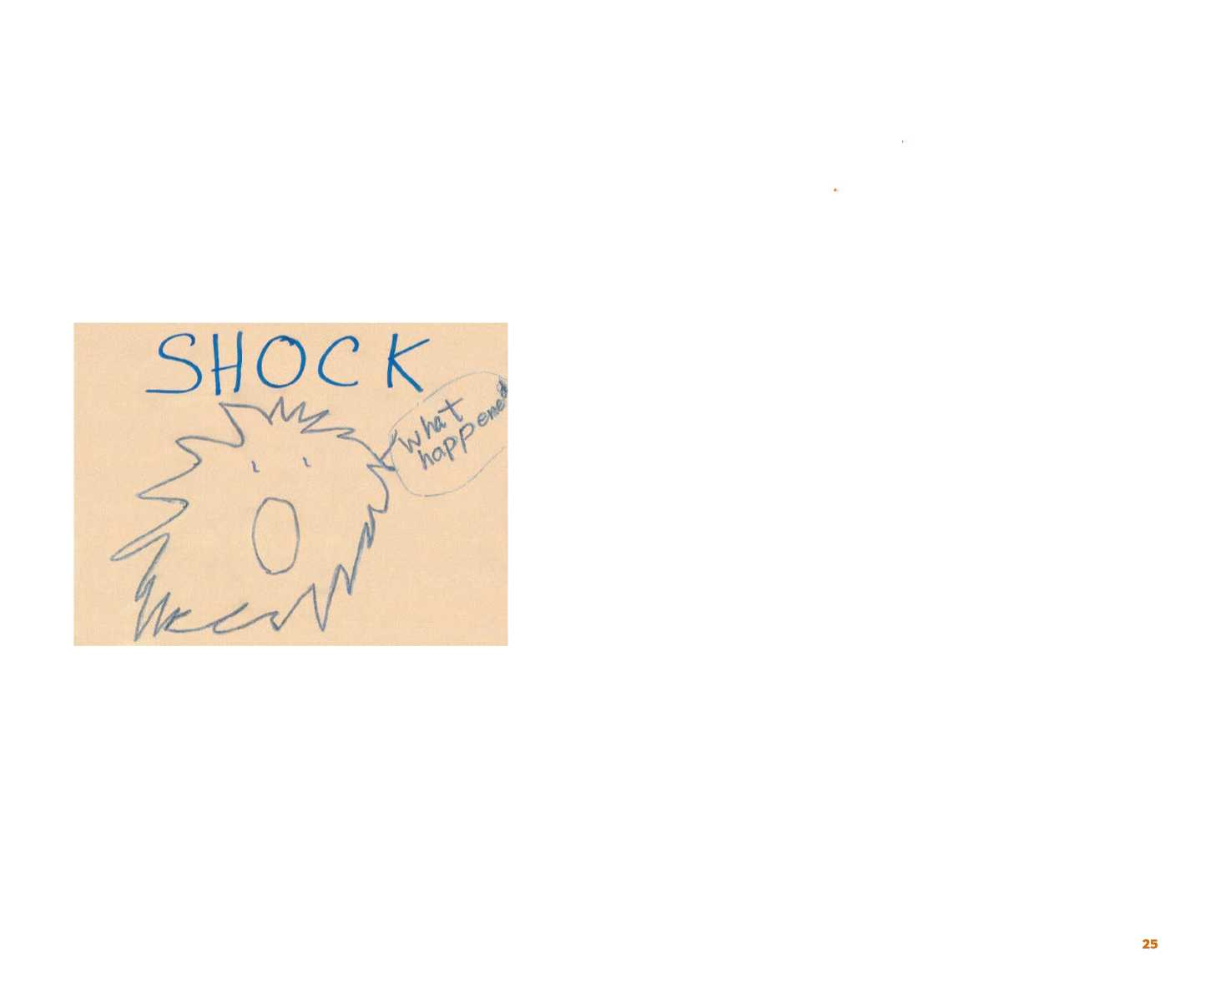**9** Очікуйте і дайте можливість виявляти будь-які емоції

*«Я шокований, сумний, приголомшений, розлючений, радісний...»*

Коли після багатьох місяців страждань мама 15-річного Рея померла від лейкемії, він відчував полегшення. «Мені полегшало, тому що вона вже не страждала і ніщо не завдавало їй болю».

Дванадцятирічна Сейді, чия мати померла від алкоголізму, сказала, що через її проблеми з пиятикою вона не змогла сумувати після смерті матері.

На почуття та реакції в період жалоби впливає багато різних речей: спосіб смерті, вік дитини та характер стосунків, які пов’язували її з померлим.

Дозвольте дітям відчувати будь-які та всі можливі емоції — гнів, фрустрація, збентеження. Як батьки або дорослі опікуни ви можете дати дитині відчуття безпеки, якщо будете прислухатися до її почуттів і не намагатиметесь применшувати їх. Визнання вами правомірності емоцій дитини також допоможе їй усвідомити, що широкий спектр почуттів є прийнятним і що кожен може безпечно їх висловлювати. Наприклад, якщо дитина злиться і хоче по чомусь вдарити, ви можете порадити їй висловити свій гнів за допомогою подушок, боксерської груші або м’яких іграшок, замість того, щоб казати: «Ти не повинен злитися».

**10** Забудьте про «стадії горя»

Дехто каже, що горе є лінійним процесом, який складається з певних послідовних стадій. Можливо, ви про них чули: заперечення, гнів, компроміс, депресія, прийняття. Сім’ї, з якими ми працюємо, кажуть нам дещо інше. Горе може мати одну таку стадію, може мати всі, або не мати жодної. Це ніяк не регламентовано. Горе не має також чітко визначеного кінця. Як сказав один молодий відвідувач нашого центру: «Можливо, люди кажуть вам, що ви вже подолали скорботу, але горе ніколи не закінчується». Шарон, студентка коледжу і волонтер нашого центру, описала свою скорботу як серію хвиль, одні з яких були великими та бурхливими, а інші — спокійними.

Хоча можна припускати, що діти з часом повернуться до нормального рівня функціонування і будуть радіти життю, не варто очікувати, що вони покінчать зі своїм горем раз і назавжди. І якщо часом здається, що вони оговтуються та повертаються до життя швидше, ніж ви, не дивуйтеся. Можливо, вони просто перебувають на іншій хвилі.

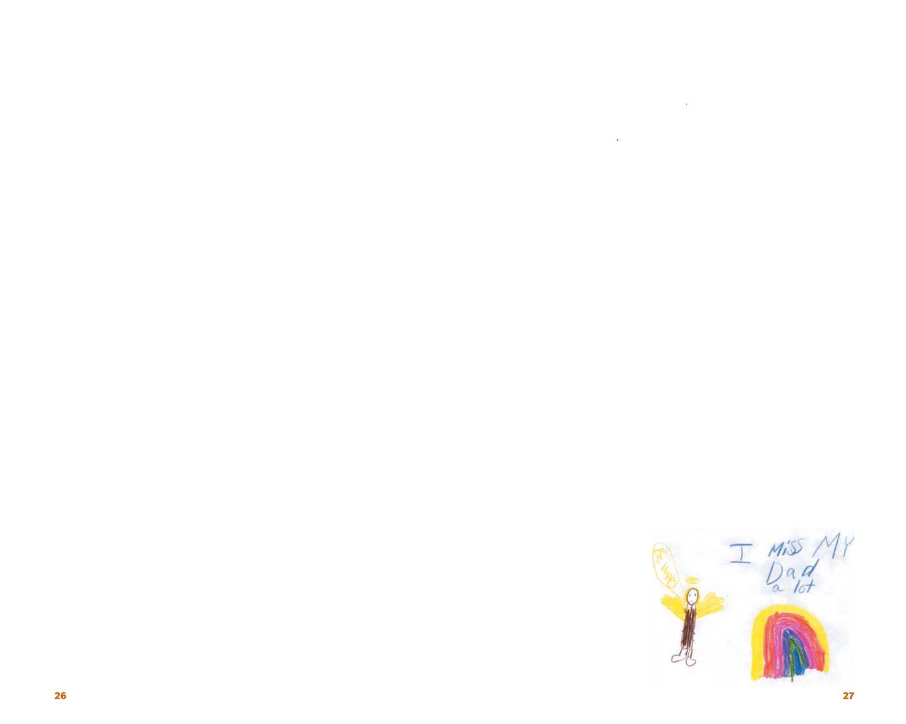**11** Поважайте різні способи скорботи

Для восьмирічної Джолі, чия мати померла від інфаркту, скорбота проявлялася у серії нападів плачу, що йшли один за одним. У перші дні і тижні після смерті мами сльози та розмови допомагали їй втамовувати біль. Мег, сестра-підліток Джолі, не зронила ні сльозинки та не виявляла особливих емоцій, згадуючи матір. Мег казала, що вона потребує знайти для себе заняття та почувається краще, граючи в баскетбол і проводячи час з друзями. Вітчим дівчаток був спантеличений, і оскільки Мег не плакала та не дуже багато говорила про маму, він зробив висновок, що вона не сумує. Насправді реакція обох дівчат на смерть матері була типовою. Способи переживання горя дітьми — навіть в одній сім’ї — можуть бути абсолютно різними.

Для процесу зцілення всієї сім’ї треба зрозуміти, що кожна людина сумує по-своєму. Прислухайтеся до дітей, коли вони говорять про свої почуття, і спостерігайте за їхньою поведінкою; це допоможе вам усвідомити і прийняти ці природні відмінності.

*Будь щасливою / Мені дуже бракує тати.*

**12** Приготуйте олівці, ручки, фарби та крейду

Деякі діти небагатослівні. Їм нелегко передати словами чимало емоцій, пов’язаних зі скорботою. Малюнки, вірші, ведення щоденника та інші способи творчого прояву — чудові засоби дати вихід почуттям і думкам, пов’язаним зі смертю або небіжчиком. У нашому центрі діти використовують мистецький прояв, щоб згадати і оцінити певний аспект життя людини, яка померла. Далі наведено кілька способів, які ми можемо запропонувати дітям і підліткам, щоб висловити своє горе:

» Приготуйте папір, олівці та фломастери для малювання.

» Дайте дитині чи підлітку щоденник для запису думок і почуттів.

» Напишіть разом з ним історію про померлого.

» Приготуйте фарби і намалюйте велику картину.

» Використовуйте глину, яку можна місити, а також формувати.

» Зберіть журнали та створіть колаж.

» Створіть своє генеалогічне дерево.

Шестирічна Моллі дуже сумувала за своїм померлим татом. Тому вона щодня в школі малювала його портрет, який тримала на парті, щоб тато був з нею, коли вона працює.

*«Моя тітка дуже мені допомогла. Ми дістали великий шматок пакувального паперу та почали малювати генеалогічне дерево мого тата. Кожного дня ми щось робили. Мені дуже допомогли розмови про тата і його сім’ю».*

Кеті, 13 років

Десятирічний Морган зробив з коробки від взуття пам’ятну скриньку і обклеїв її маминими фотографіями. Тепер, коли він малює або пише спогад про маму, він кладе його у свою спеціальну скриньку і може проглянути все, що в ній має.

Восьмирічна Аліса після татової смерті зробила пам’ятник з пластиліну. На ньому є дата його смерті та його улюблена цитата. Вона тримає його у своїй кімнаті, адже татова могила далеко і вона там нечасто буває.

Вісімнадцятирічний Майк виліпив з глини диплом для своєї мами, яка померла і ніколи не побачить, як він його отримує.

Одинадцятирічна Енн виліпила з глини скорботну маску. Вона була подібна до її обличчя, яке відображало її почуття, а не того, яке вона показувала світові.

*Мої почуття (намалювала Кейсі): Це моя сестра. Мені сумно. Я божеволію. Я злюся. Я хвилююся. Я ревную. Я розлючена. Почуваюся дивно; я щаслива!*

**13** Бігайте! Стрибайте! Грайте! (Або знайдіть інші способи вивільнити енергію та емоції)

Коли батько п’ятнадцятирічного Майкла помер від інфаркту, найкраще, що Майкл від когось почув, не було виразом співчуття. «Священик сказав мені: „Якщо тобі стане занадто важко, візьми бейсбольну биту і вдар нею по дереву“, — згадував Майкл. — Тоді це звучало трохи божевільно, але якщо я був злий, допомагало».

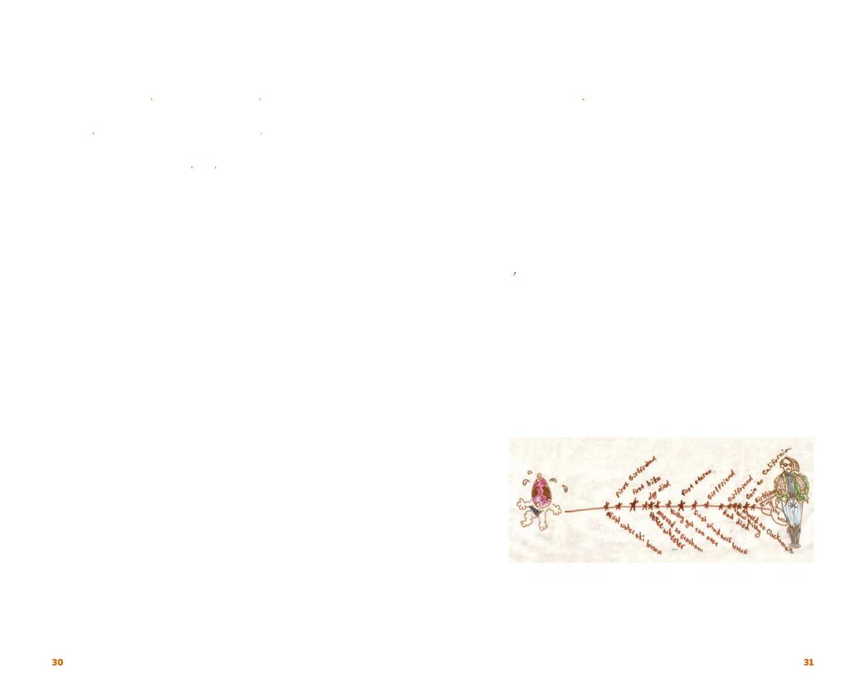Бити по дереву не обов’язково. Проте фізичні вправи та рухливі ігри справді допомагають дітям вивільнити енергію та емоції. У нашому центрі діти використовують боксерські груші та м’які іграшки, а також проводять бої подушками в кімнаті під назвою «Кімната вибухів». Ми дбаємо про їхню безпеку, дотримуючись таких правил, як «Не цілитися в голову» та «Не бити людей». Часто дитина хоче зайти в цю кімнату після того, як поділилася з однолітками чимось важким, пов’язаним зі смертю. Також можна спробувати кидати пінопластові кульки, грати на барабанах, рвати або жмакати папір. До інших фізичних занять належать біг, баскетбол, футбол або танець. Все це гарні способи розрядки енергії та вивільнення емоцій.

**14** Покажіть дитині приклад переживання скорботи

Діти спостерігають за дорослими, щоб дізнатися, як треба сумувати. Вони вчаться, спостерігаючи та наслідуючи дорослих зі свого оточення. Підказку вони шукають у своїх батьків — від того, як говорити про смерть, аж до того, які емоції є прийнятними. Батьки, які позитивно сприймають процес власної скорботи, подають своїм дітям гарний приклад. Іноді батьки хочуть приховати своє горе від дітей, не бажаючи їх непокоїти. Проте дитині важливо знати, що їй дозволено плакати, гніватися, сумувати. Діти часто не показують своїх почуттів, тому що не хочуть бентежити того з батьків, хто в них залишився, або інших людей.

*Перший урок катання на водних лижах; Перша дівчина; Вперше на велосипеді; Здох мій собака; Триколісний велосипед; Переїзд до Грешема; Кошеня переїхала машина; Перша стереосистема; Перший урок віндсерфінгу; Зустрічаюся з дівчиною; Помер мій тато; Зустрічаюся з новою дівчиною; Нове кошеня; Переїзд до Клакамасу; Переїзд до Каліфорнії; Зустрічаюся з іншою дівчиною (найкращою з усіх).*

**15** Обійміть дитину, якщо вона дозволяє

Після смерті близької людини діти потребують постійного заспокоєння, особливо якщо це був один з батьків. Багато дітей, які переживають горе, бояться втратити другого з батьків і не хочуть розлучатися з ним. Як батьки ви можете допомогти дитині повернути почуття безпеки і зв’язку з вами, часто обіймаючи її та виявляючи свою любов.

Але майте на увазі, що деякі діти не люблять обіймів. Якщо ви намагаєтеся заспокоїти дитину, запитайте, чи можна її обійняти. Важливо не нав’язувати дітям свою власну потребу в любові.

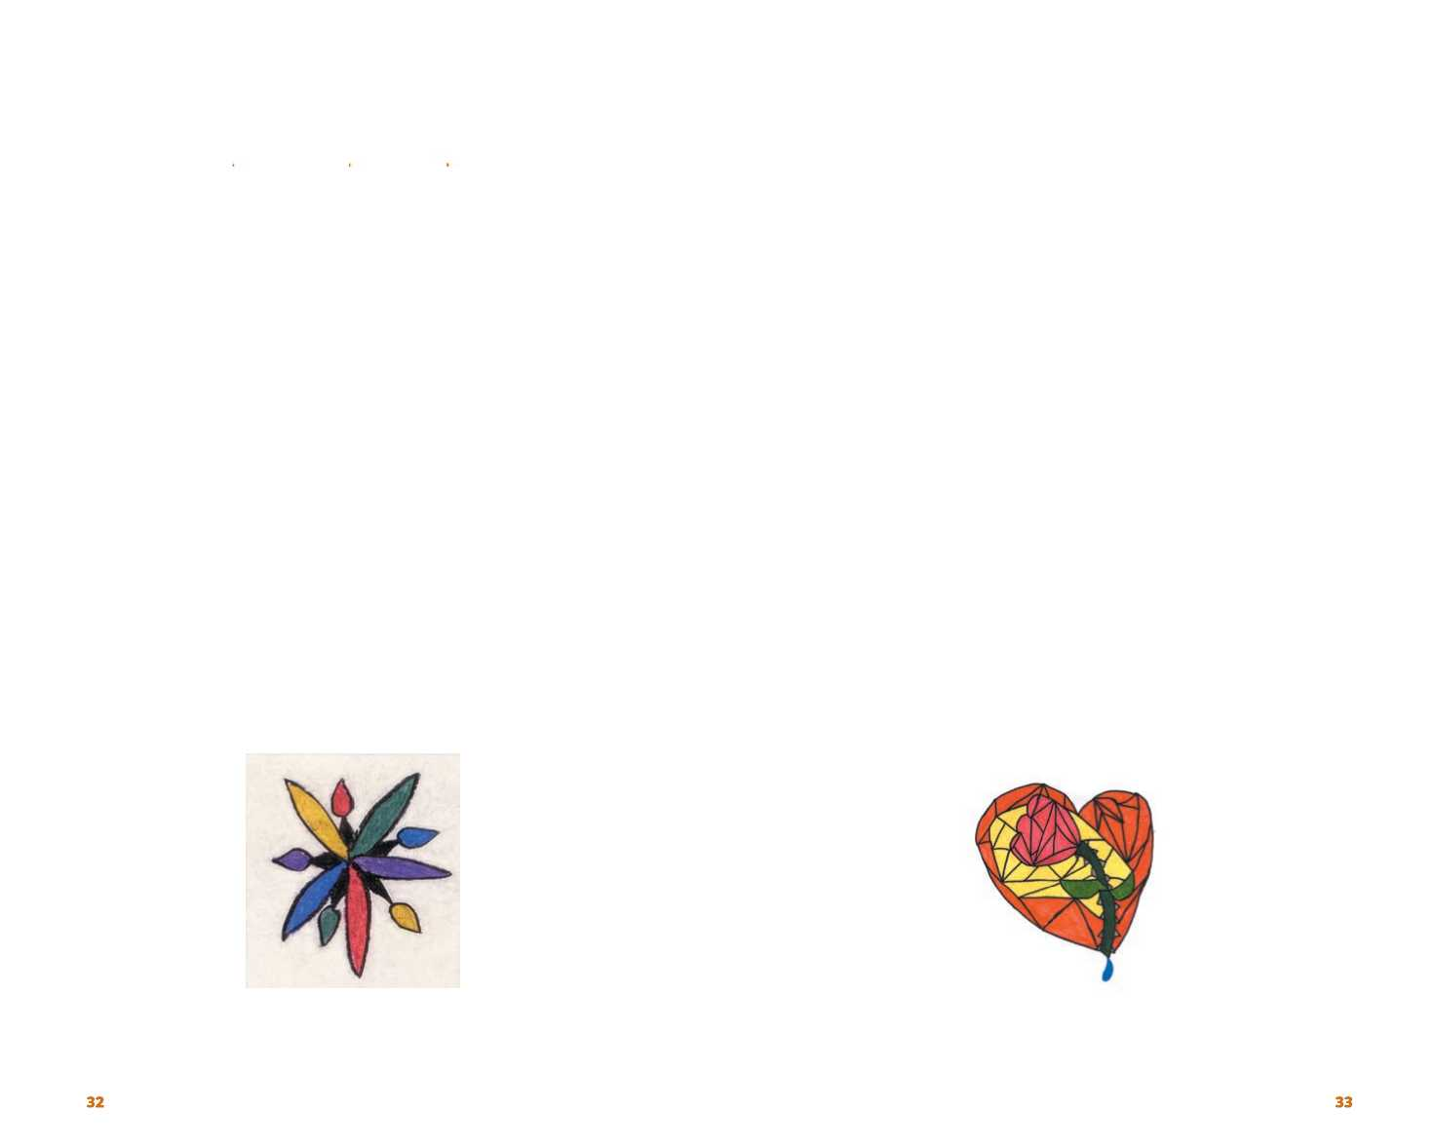**16** Наберіться терпіння

Якщо ви один зі скорботних батьків, то, напевно, помітили, що бувають хороші та погані дні. Дні, коли ви дієте швидко й оперативно, та дні, коли ви сповільнені, як равлик. Те саме стосується дітей. Іноді їм важко зосередитися на шкільному навчанні. Вони почуваються нещасними та потребують перепочинку. Діти, що проживають горе, часто бувають незграбними і неспритними, спотикаються, у них випадають речі з рук, вони розливають напої. Якщо це поганий день, будьте терплячі до них і до себе.

У перші кілька місяців після того, як їхній батько загинув через нещасний випадок на човні, сім’я Джонсів вирішила зробити паузу на період поганих днів. Восьмирічна Джессіка та дванадцятирічний Джеймс час від часу потребували вихідного дня та відпочинку. Іноді мама звільняла їх від школи. Вони разом гралися в парку або вирушали на обід до улюбленого ресторану, куди ходили з татом до його смерті.

**17** Будьте опорою для дитини, навіть коли в неї поганий настрій

Ніхто не любить поганий настрій, і неприємно бути разом з кимось, у кого він є. Коли ви сумуєте, поганий настрій приходить раптово, як темні хмари, що збираються над вашою головою. Як вони там з’явилися, говорите ви собі, і коли знову зникнуть? Важко сказати. Діти у скорботі впадають у поганий настрій так само, як і дорослі. Інколи дітям щось нагадує померлого. Або дитина може бути засмучена тим, що відколи тато помер, усе інакше, ніж раніше.

Дванадцятирічний Нед розповів нам, що він щоразу дратувався, коли думав про таємницю маминої смерті. Ніхто не знав, чи це був нещасний випадок, чи самогубство. У деяких дітей дратівливість є маскою смутку, який занадто важко висловити.

З іншого боку, діти часто не мають гадки, чому їм сумно. Як дорослі, ми можемо бути їм опорою та ставитися зі співчуттям до їхнього поганого настрою, не намагаючись його усунути чи злепшити. Навіть якщо ми поважаємо поганий настрій дитини, можна запропонувати їй взяти участь у заходах, що завжди дитині подобалися. Це може допомогти їй.

Не забудьте спочатку визнати правомірність почуттів дитини, а потім заохочуйте її до правильних рішень. Діти повинні знати, що почуватися так, як вони почуваються зараз, — це нормально і природно.

**18** Будьте готові, що дитина може поводитися так, ніби вона молодша, ніж є насправді

Після смерті близької людини діти часто відчувають тривогу і невпевненість. Іноді вони починають поводитися, як малюки. У цьому немає нічого дивного. Маленька дитина може, наприклад, захотіти спати в ліжку з одним із батьків. Інша буде мочитися в ліжко, сердитися або повернеться до звичок, що мала раніше. Якщо з’являється така поведінка, виявіть підтримку та розуміння. Не висміюйте і не карайте її — дозвольте їй це на деякий час. Коли дитина буде легше переносити горе, вона повернеться до своєї дорослішої поведінки. Однак стійку та тривалу регресивну поведінку має оцінити медичний працівник.

*Я божевільний.*

*Не жартуй зі мною!!!*

**19** Будьте готові, що дитина стане маленьким дорослим

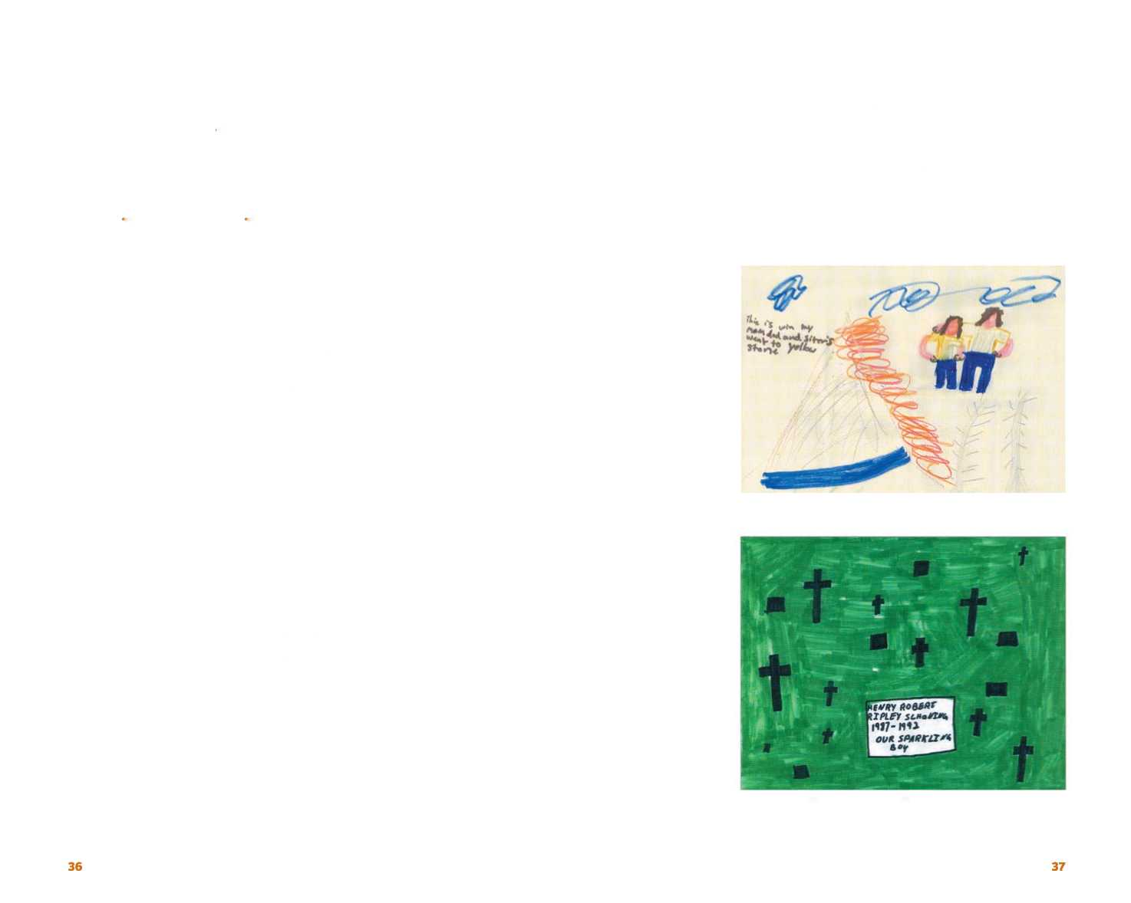Деякі діти після смерті близької людини стають надмірно відповідальними. Іноді це відбувається тому, що вони намагаються грати роль, яку люди відводять їм після смерті батька: «Тепер ти головний у сім’ї». Або: «Ти мусиш подбати про тата», коли померла мати. В інших випадках вони намагаються тримати свій біль під контролем та зробити все можливе, щоб не бути проблемою або тягарем для того з батьків, хто залишився живим. Ви зможете допомогти дітям і підліткам зберегти дитинство та юність, якщо не дозволите їм стати зменшеними дорослими чи сурогатними батьками. Діти й підлітки можуть відчувати обурення та протест, якщо їх змушують ставати «мамою» чи «татом» для молодших братів і сестер.

Після смерті матері чотирнадцятирічна Мері мала взяти на себе її роль по відношенню до батька і двох молодших братів. Оскільки вона була єдиною дівчиною в сім’ї та єдиною, хто вмів готувати і прибирати, це вважалося її обов’язком. Вона охоче допомагала сім’ї, але виявила, що не має часу на власні справи та друзів.

Десятирічний Том після смерті батька почав допомагати з ремонтом, хатньою роботою та прийняттям рішень. Коли його батько був живий, Том часто разом з ним щось лагодив у домогосподарстві. Для нього це був спільно проведений час.

На свій десятий день народження Том хотів отримати в подарунок від мами молоток і дриль, щоб він міг робити ремонт, як тато. Коли мама намагалася щось ремонтувати, Том казав: «Тато б так не робив». Незважаючи на те, що мама переконувала його залишатися дитиною, Том явно був задоволений роллю помічника та «глави сім’ї».

*Це ми з мамою, татом і сестрою в Єллоустонському парку.*

*Генрі Роберт Ріплі Шевінг — наш чудовий хлопчик*

**20** Дбайте про те, щоб дитина добре їла та пила багато води

Буває, що після смерті близької людини у дітей змінюється апетит. Хтось знаходить втіху в їжі, а хтось втрачає апетит. Заохочуйте їх до здорового харчування. Нездорові харчові звички (занадто багато чипсів і т. ін.) можуть погіршити і без того погане самопочуття та нестачу енергії. При стійких змінах апетиту дитини або значних коливаннях ваги необхідно звернутися до лікаря.

Горе виснажує людину, буквально висушує її. Витрати фізичної та психічної енергії під час скорботи наражають дітей і дорослих на ризик зневоднення. Треба пити багато води, яка зволожить клітини і допоможе відновити витрачену енергію. Важливо часто пити воду і фруктові соки, особливо на ранніх стадіях скорботи.

**21** Допомагайте дитині, коли вона йде спати. Дитина у скорботі може мати проблеми із засинанням

Після смерті близької людини засинання часто буває ускладненим. Якщо ви – один з батьків, то, можливо, помітили, що ваша дитина не хоче розлучатися з вами, особливо якщо другий з батьків помер. Ваша дитина може боятися темряви, мати проблеми із засинанням, прокидатися надто рано або бачити кошмари. Хвилини перед сном — це час, коли активність припиняється і можуть з’являтися думки про померлого, з якими дитині важко впоратися.

Один із способів допомогти дитині — дотримуватися незмінних ритуалів перед сном, таких як казка, колискова, розмова або молитва. Час, проведений разом, може допомогти дитині повернути втрачене почуття безпеки і впевнитися, що ви будете поруч, коли вона цього потребуватиме. Також можна залишатися з дитиною, доки вона не засне, або дозволити їй спати з вами.

**22** Розкажіть про смерть близької людини вчителю дитини

Діти проводять у школі багато часу. Смерть близької людини впливає не лише на життя сім’ї, але й на перебування дитини у школі. Тому важливо сповістити про це вчителя дитини, консультанта з питань виховання, тренера та всіх інших дорослих, які підтримують дитину. Не всі діти мають труднощі з поверненням до школи. Шкільні заняття та заходи для декого є своєрідним притулком. Інші ж протягом тижнів і місяців після смерті близької людини можуть мати проблеми з концентрацією уваги та виконанням завдань.

Іноді корисно зустрітися з учителем і разом спланувати, як дитина буде наздоганяти навчальний матеріал. Якщо ви консультант або вчитель і працюєте з дитиною, якій важко дається навчання, можна спробувати ставити перед нею невеликі досяжні цілі, щоб допомогти їй відновити впевненість у собі, наздогнати інших і почати досягати успіхів.

Деякі діти не хочуть, щоб їхні вчителі та однокласники дізналися про смерть близької їм людини. Будьте чуйними до того, чим ваша дитина хоче поділитися, а що вона хоче тримати в собі.

Додаткова інформація про те, як допомогти студенту, який переживає горе, міститься в рекомендованій літературі, наведеній в кінці цього посібника.

*Одна дуже важлива людина померла. Це була МАМА. Дуже важливий для мене спогад про маму: я тинявся квартирою та дуууууже нудився, і вона сказала мені: «Якщо тобі нудно, то ти дурний». Відтоді мені вже ніколи не було нудно.*

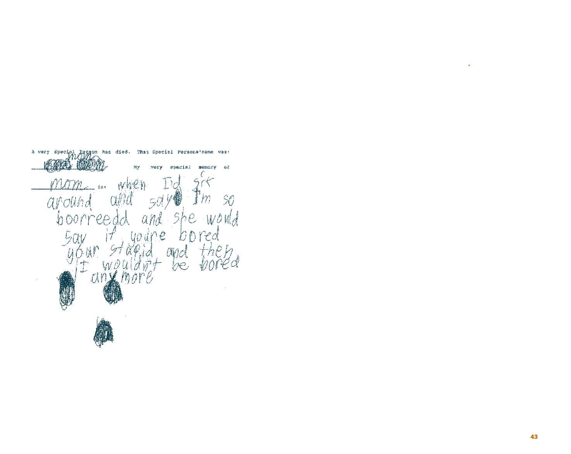**23** Намагайтеся не опікати надмірно дитину

Коли молодша сестра тринадцятирічної Кім померла від лейкемії, вона мала враження, що всі сімейні правила змінилися. Мати раптом перестала відпускати її до друзів або на вулицю. Натомість вона мала залишатися вдома з родиною. Вона скаржилася, що мати починає надмірно її опікати.

Восьмирічний Калеб завжди ходив до школи пішки. Коли його батько загинув в автомобільній аварії біля їхнього будинку, мати сказала йому, що він вже не може ходити пішки, бо це означає проходити повз місце аварії та дерево, на якому залишилися її сліди. Мати відвозила Калеба до школи іншим маршрутом, щоб оминути це місце. Але насправді Калеб хотів побачити те дерево.

Природно, що після смерті в сім’ї батьки прагнуть захистити дитину, особливо якщо помер її брат чи сестра. Дитина може захотіти на деякий час відмовитися від звичних занять або, навпаки, повернутися до них раніше, ніж ви очікували. Дозвольте дитині самій вирішити, коли і до чого вона готова. Намагайтеся не забувати, що спілкування з однолітками та участь у цікавих заходах можуть стимулювати покращення настрою дитини. Зокрема, діти підліткового віку знаходять підтримку як від однолітків, так і від власної родини. Участь у різних заходах також допомагає дітям зрозуміти, що життя і те, що їм подобалося, може тривати і після втрати близької людини.

**24** Не змушуйте дитину говорити

Не всі діти мають потребу розмовляти. Часто вони висловлюють горе через гру, писання чи художню творчість. Замість батьків як осіб, яким можна довіритися, вони також можуть вибирати своїх однолітків. Особливо це стосується підлітків, які зазвичай шукають підтримки та товариськості радше у друзів, ніж у батьків. Якщо ви батьки або опікуни, не лякайтеся, коли ваша дитина не хоче говорити про горе. І не думайте, що вони не сумують, бо не говорять про це. Найкращий підхід — запропонувати поговорити і бути відкритим, приймаючи вибір дитини.

Діти розмовляють, коли вони готові та коли це їм допомагає. У нашому центрі в групах підтримки діти можуть «передавати слово», якщо вони не хочуть ділитися своїми думками. Це означає, що вони не зобов’язані говорити на тему, яка розглядається в групі.

Коли батько чотирнадцятирічного Кена наклав на себе руки, Кен регулярно відвідував групу протягом кількох місяців і щоразу по черзі передавав слово. Одного вечора до групи прийшов хлопчик, який розповів про самогубство свого батька. Коли настала черга Кена, він уперше поділився своєю історією. Можливість мовчати дала Кену час, потрібний для того, щоб почати довіряти групі. Він поділився своїм досвідом, коли прийшов час.

**25** Дозвольте собі відпочити

Діти сумують циклічно. Навіть якщо смерть сталася нещодавно і батьки сильно горюють, діти можуть прагнути грати і час від часу переносити свою увагу на щось інше. Якщо можливо, заплануйте для дітей розважальні заходи, які дадуть їм змогу розслабитися, пограти, просто побути дітьми.

Коли восьмирічний Тед дізнався про смерть свого батька, перше, що він хотів зробити, — це йти на вулицю і гратися. Його мати сердилася і вважала, що Тед нешанобливо ставиться до покійного. Але він потребував «втекти» з цієї ситуації, тому що на той момент це було занадто для нього і він би з цим не впорався.

Чотирнадцятирічна Меріенн та її дванадцятирічна сестра Джуді завжди планують якусь подію, коли атмосфера вдома стає напруженою. Вони разом ходять у кіно або вирушають з мамою в улюблену подорож до водоспаду. «Іноді допомагає вийти з дому на деякий час», — каже Меріенн. — Це дає змогу перевести подих».

*Це мій тато. У нього звідусіль тече кров від поранення.*

*У цього хлопця була гвинтівка, і він вистрілив моєму батькові в груди.*

**26** Пам’ятайте: «гра» — це «скорбота»

Коли Джорді було шість років, його батько раптово і несподівано помер від передозування героїном. Найулюбленіше заняття Джорді в нашому центрі — гратися з іграшковими тваринами у пісочниці. Одного разу він вибрав на полиці в ігровій кімнаті двох пластмасових слоників, маленького і великого, і приніс їх до пісочниці. Маленького він тримав у руці та гукав: «Тату, тату, де ти? Де ти?». Він обійшов пісочницю з маленьким слоником і раптом зупинився біля великого. «Ось він. Тато тут», — сказав він голосом слоненяти. Потім занепокоївся і примружився. «Отакої, — сказав він. — Він мертвий». Він не став продовжувати, навіть не почав говорити про смерть батька. Взяв іграшки і поклав їх назад на полицю.

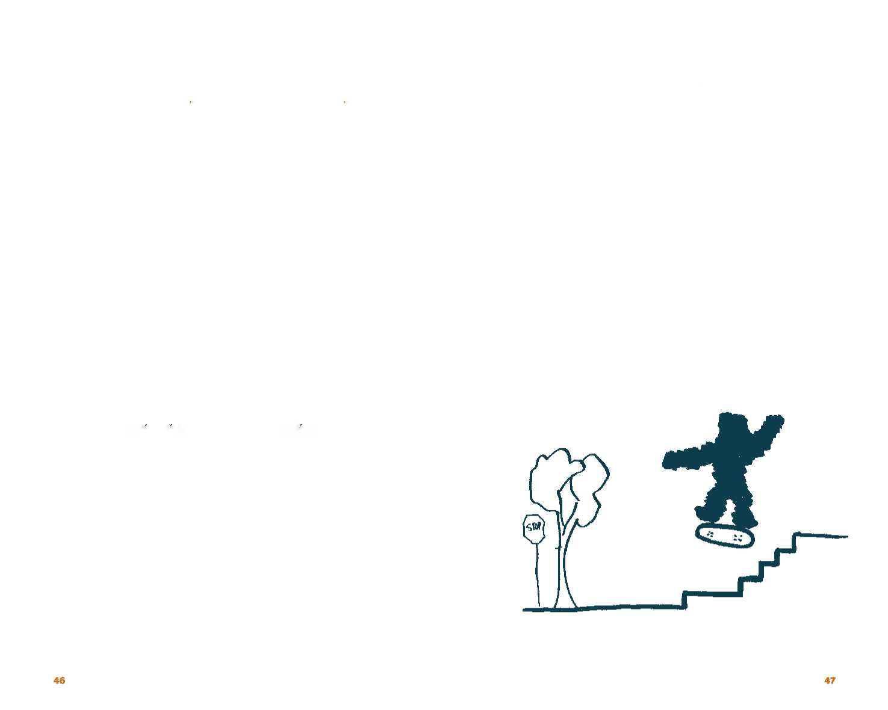Тим часом як дорослі звичайно говорять про свій смуток або тримають його в собі, дитина схильна висловлювати власні почуття через гру. Маленькі діти не володіють ні мовними, ні когнітивними навичками, щоб висловити глибину своїх почуттів вербально. Однак вони часто використовують гру, щоб відобразити свої внутрішні конфлікти. Під час гри вони висловлюють свої почуття та думки, ставлять себе на місце близьких, розповідають історії зі свого життя. Розлючена дитина, можливо, не визнає, що сердиться, але вона може вдарити ляльку або, наприклад, боксерську грушу. Сумна дитина може відобразити свої почуття на малюнку. Коли засмучена дитина грається, будьте чуйні. Зверніть увагу на світи, які вона створює, ролі, які вона грає, та почуття, що розкриваються під час гри.

Якщо можете, повторіть дітям те, що ви бачите і чуєте, їхніми словами та без оцінювання. Це один із способів підтвердити значущість того, що вони переживають.

Для дітей гра є природним засобом самовираження.

Тато Джея понад рік лікувався від лейкемії. Джею, який часто відвідував його в лікарні, було п’ять років, коли тато помер. У нашому центрі Джей любить грати в лікаря. Під час гри він оглядає пацієнтів, оперує їх і дає їм ліки, щоб «вилікувати назавжди».

П’ятирічний Едді любив у нас гратися з іграшковим поїздом. Його мама померла від раку грудей. Іноді Едді будував колії та грався годинами. Одного разу він зізнався нам, що вони з мамою часто ходили дивитися, як проїжджають потяги. «Я сумую за цим», — сказав він. Граючись із поїздом, він відчував себе ближчим до мами.

**27** Зверніться за професійною допомогою для вашої дитини, якщо це потрібно

Після смерті близької людини у дітей часто спостерігається легка депресія, тривожність і проблеми з поведінкою. На ранніх стадіях горя діти іноді не мають апетиту або погано засинають. Якщо фізичні та емоційні проблеми тривають або починають заважати повсякденному функціонуванню, їх має вирішувати лікар або консультант.

**до ознак, на які варто звернути увагу, належать:**

» пригнічений або дратівливий настрій, який ускладнює нормальне життя

» втрата цікавості до будь-яких занять і задоволення від них

» розлади сну

» зниження або підвищення апетиту

» головний біль, біль у животі та інші фізичні симптоми

» втома та втрата енергії

» думки про смерть, бажання померти, розмови про самогубство

» проблеми з концентрацією уваги

» замкнутість у компанії інших людей

Пам’ятайте, що скорбота іноді нагадує депресію, особливо в перші шість місяців після смерті. Однак у дитини чи підлітка з клінічною депресією звичайно спостерігаються принаймні п’ять симптомів протягом щонайменше двох тижнів і тривалі проблеми з відвідуванням школи та функціонуванням вдома.

*Мій батько... перед смертю. Це було на концерті з нашим гуртом. Коли йому треба було йти, він обійняв мене, поцілував і пішов. Я завжди пам’ятатиму його таким щасливим. Через кілька днів я бачив, що він лежить і не дихає. Також я завжди пам’ятатиму його обличчя, коли він голився, і запах його одеколону. Я назавжди запам’ятаю тато щасливим.*

**28** Дбайте про фізичні аспекти скорботи

Горе болить. Іноді діти зазначають фізичний біль, наприклад, головний біль, біль у животі та інші соматичні симптоми. Говорять також про те, що у них болить серце. Іноді вони скаржаться на болючість або печіння, схожі на біль, який відчувала померла близька людина — один з батьків, брат чи сестра або друг. Наприклад, дитина, в якої один з батьків помер від пухлини мозку, може говорити про біль або дивні відчуття в голові. Можна також помітити, що деякі діти у скорботі стають схильними до травм, частіше падають і отримують забої та синці. Ми приймаємо і визнаємо емоції, важливо так само ставитися і до фізичних недугів дитини. Якщо дитина скаржиться на біль у животі, ми можемо сказати: «У тебе чутливий животик, і він дуже болить». Не треба вважати, що їхні фізичні симптоми «вигадані». У разі тривалих фізичних симптомів треба звернутися до лікаря.

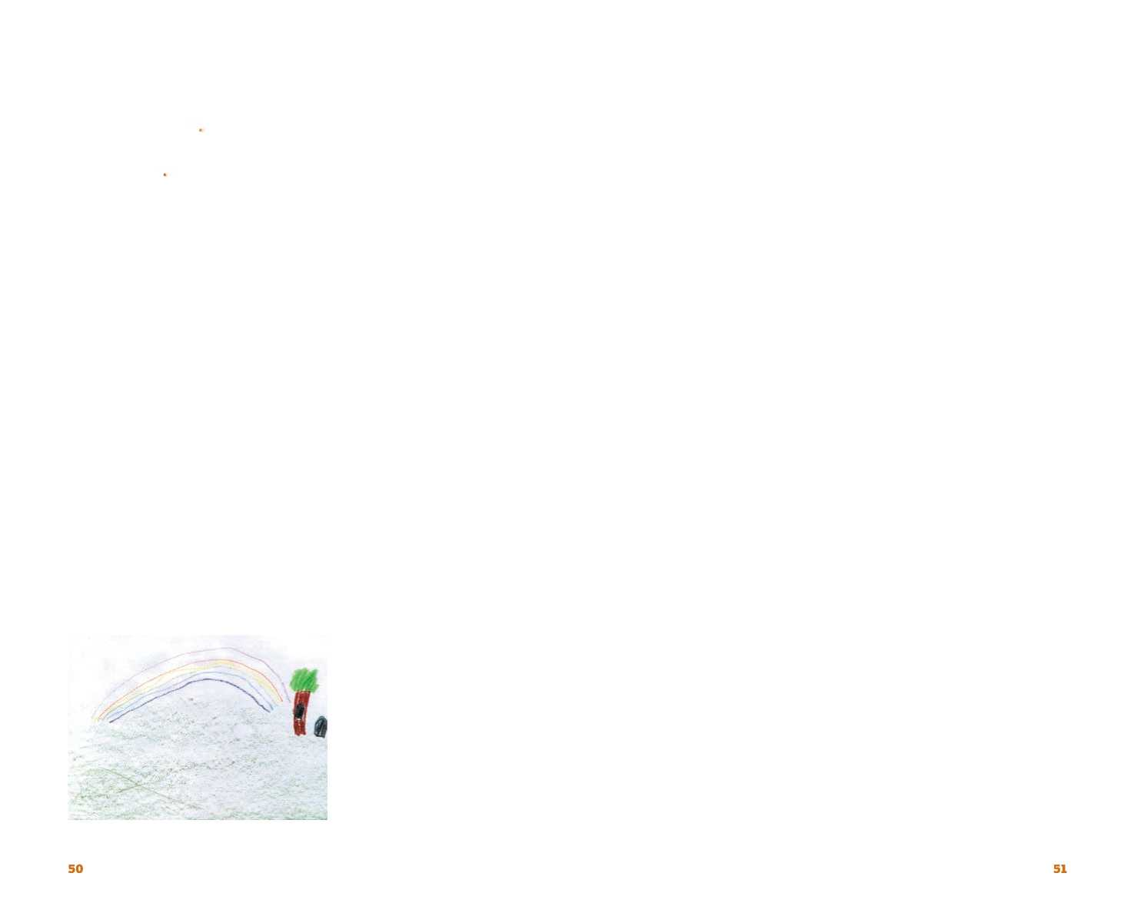**29** Допоможіть дитині зрозуміти, що вона не самотня у своєму горі

Діти не люблять відрізнятися від своїх однолітків. Вони не хочуть виділятися чи залишатися осторонь, вони хочуть належати до якоїсь спільноти. Якщо у дитини вмирає мама, тато або брат чи сестра, вона, безумовно, почуватиметься дивно, коли інші діти будуть говорити про своїх батьків або братів чи сестер. Відчуття відмінності від інших зменшиться, якщо ви допоможете дитині знайти однолітків, які також пережили чиюсь смерть. Діти часто відчувають велике полегшення, коли дізнаються, що вони не єдині, у кого померла близька людина.

Шістнадцятирічна Джейн не хотіла йти на вечерю для батьків і дочок, яку влаштовувала її школа. Минулого літа її батько помер. Хоча мама намагалася переконати її піти з дядьком або братом, Джейн відмовилася, мовляв, вона буде виділятися і відчувати себе не такою, як усі. Її подруга Дженні сказала: «Якщо твої приятелі справжні друзі, вони не будуть ставитися до тебе по-іншому тільки тому, що твій батько помер».

З наближенням Дня батька, вчителька Джеффа запропонувала всім учням четвертого класу намалювати вітальну листівку для своїх татусів. Дев’ятирічний Джефф не знав, як йому бути. Його батько помер, і він відчував, що не може робити те, що роблять інші. Він помітив, що його однокласниця Кеті не може розпочати роботу, і запитав її, що вона збирається малювати. «Мій тато помер, коли мені було п’ять років», — сказала вона йому. «Мій теж», — відповів Джефф.

Разом вони малювали те, що любили робити зі своїми татусями. На малюнку Кеті була вона з татом, разом вони печуть шоколадне печиво. Джефф намалював, як вони з татом рибалять на річці біля їхнього дому.

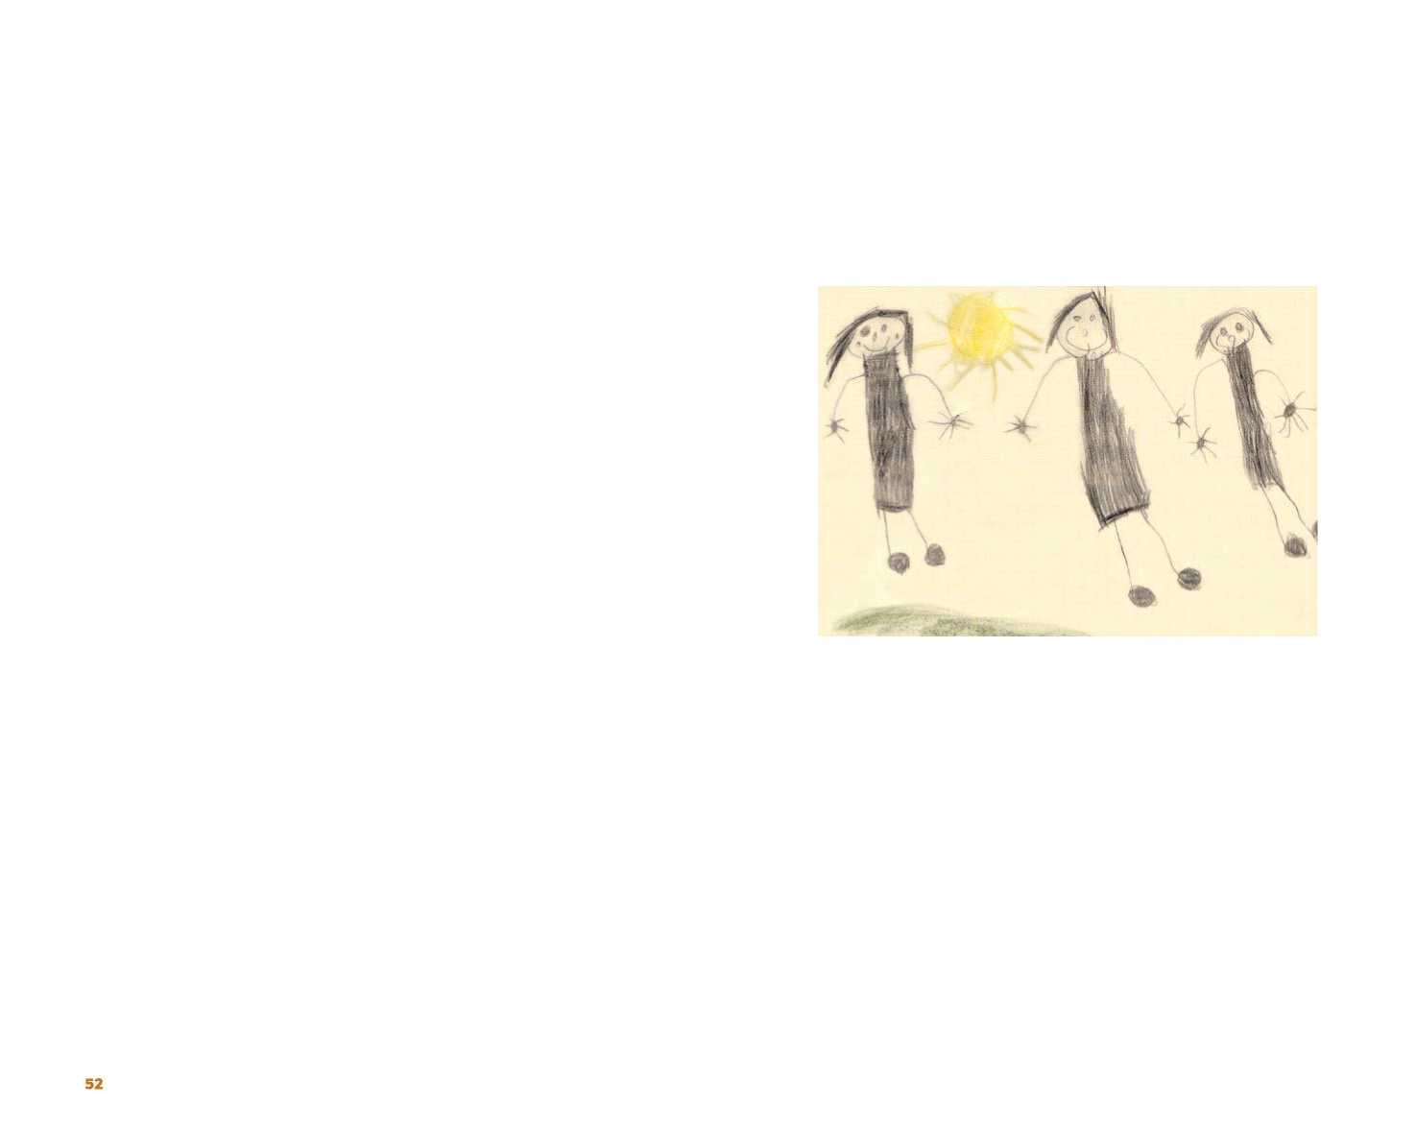Діти, у яких хтось із близьких помер насильницькою смертю, наклав на себе руки або був убитий, особливо схильні до почуття самотності та ізоляції. Насильницька смерть непокоїть нас, тому що ми не знаємо, що казати і як реагувати. Зазвичай, відчуваючи дискомфорт, ми інстинктивно замикаємося в собі. Якщо ви знаєте дитину, яка пережила насильницьку смерть близької людини, намагайтеся підтримувати з нею контакт і не перекривайте шляхи до спілкування. Дитина не завжди хоче говорити про свій досвід, але вона потребує турботливої підтримки від інших і залежить від неї.

Крім того, після насильницької смерті близької людини дітям іноді доводиться бути об’єктом уваги ЗМІ та/або учасником судового процесу. Якщо є можливість, зателефонуйте і поговоріть з ними. Або запитайте, чи хотіли б вони, щоб ви супроводжували їх до суду. Пам’ятайте, що ці діти можуть боятися і відчувати себе вразливішими, ніж раніше. Намагайтесь прислухатися до їхніх переживань і уникайте суджень.

Діти, чия близька людина вчинила самогубство, часто почуваються так, ніби їх підвели. Іноді їм здається, що вони якоюсь мірою відповідальні за її самогубство або воно виставляє їх у несприятливому світлі. Їм може бути важко говорити про це або навіть просто казати, що хтось із їхніх близьких наклав на себе руки. Якщо ви вчитель, будьте чуйні до стигм, які діти або інші люди пов’язують із самогубством і насильницькою смертю, та допоможіть учням також усвідомити це.

» Залишайтеся в контакті зі своєю дитиною. Не віддаляйтеся.

» У складний час телефонуйте їм (наприклад, коли на смерті зосереджуються ЗМІ або під час судового процесу).

» Запитайте дитину, чи хотіла б вона, щоб її супроводжували до суду або кудись ще.

» Будьте чуйними до стигм, пов’язаних з убивством, самогубством та іншими видами насильницької смерті.

**30** Ставтеся з розумінням до того, що горе набуває різної форми в різному віці

Коли п’ятирічна Ненсі вперше після татової смерті побачила його машину біля будинку, вона запитала маму: «Тато вдома?». Її старша сестра Кара відповіла: «Звичайно, ні. Тато помер місяць тому».

Маленьким дітям важко зрозуміти остаточність смерті. Іноді вони чекають, що той, хто помер, повернеться. Вони потребують чіткого нагадування про те, що означає бути мертвим. Звертайте увагу на їхні запитання. Часто діти також висловлюють свою скорботу через гру або згадують під час неї якісь риси померлого.

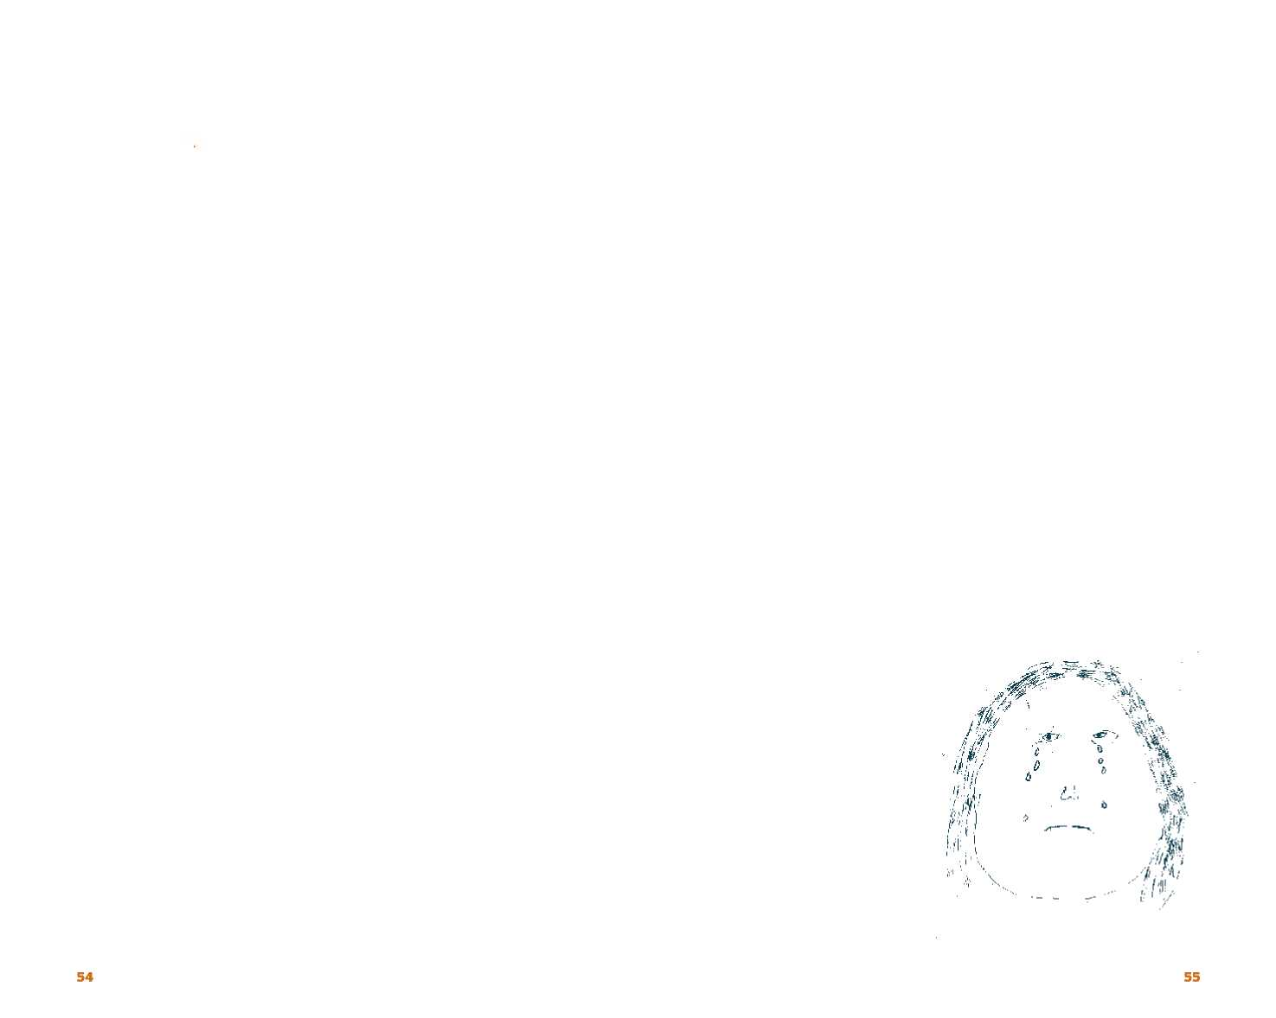Школярі можуть ставити детальніші запитання про смерть і здатні розуміти її більш зріло. Проте свої почуття вони виявляють радше за допомогою гри, а не розмови. Для дітей цього віку також характерно «хизування» у школі чи деінде. Вони намагаються привернути до себе увагу. Приділіть їм цю увагу. Якщо вони не отримують потрібної уваги, їхня поведінка, ймовірно, активізується.

Підлітки звичайно шукають підтримки у своїх однолітків. Через природний егоцентризм, характерний для них, підлітки можуть бути занурені до власної емоційної реакції на важку втрату. Вони також зосереджуються на питаннях сенсу життя і потребують ставити запитання «чому?».

Коли діти дорослішають, вони знову стикаються зі своїм смутком. Вони можуть надавати смерті нового значення або розуміти її інакше.

Іноді горе виринає через роки, застає нас зненацька, і ми не одразу розпізнаємо, про що йдеться. Сімнадцятирічна Рита, чия мама померла від раку, коли Риті було шість років, розповіла нам, що коли вона пішла до старшої школи, то почала по-новому сумувати за мамою. «Мені було сумно, і я відчувала себе покинутою. Спочатку я думала, що це просто через перехід до нової школи. Але тепер я думаю, що мені бракувало мами, з якою можна було б поділитися своїми почуттями», — зізналася вона. Коли діти переживають горе, дорослі часто хвилюються і хочуть допомогти їм «подолати це». Їм більше допоможе, якщо ми визнаємо їхні почуття, вислуховуємо і підтримуємо їх, коли вони проходять цим новим періодом.

Також пам’ятайте, що незалежно від того, наскільки маленькими були діти на момент смерті близької людини, ця втрата вплине на них на все життя. Вони можуть не пам’ятати померлого, але пережили втрату того, з ким мали значний зв’язок. На них також впливає смуток інших членів сім’ї. І вони відрізняються від однолітків, які не пережили смерть когось із батьків, брата чи сестри або опікуна. Дозвольте їм пережити своє горе.

Якщо вам потрібна додаткова інформація про те, як діти різного віку переживають горе, перегляньте список рекомендованої літератури.

**31** Встановіть межі та правила і дотримуйтесь їх

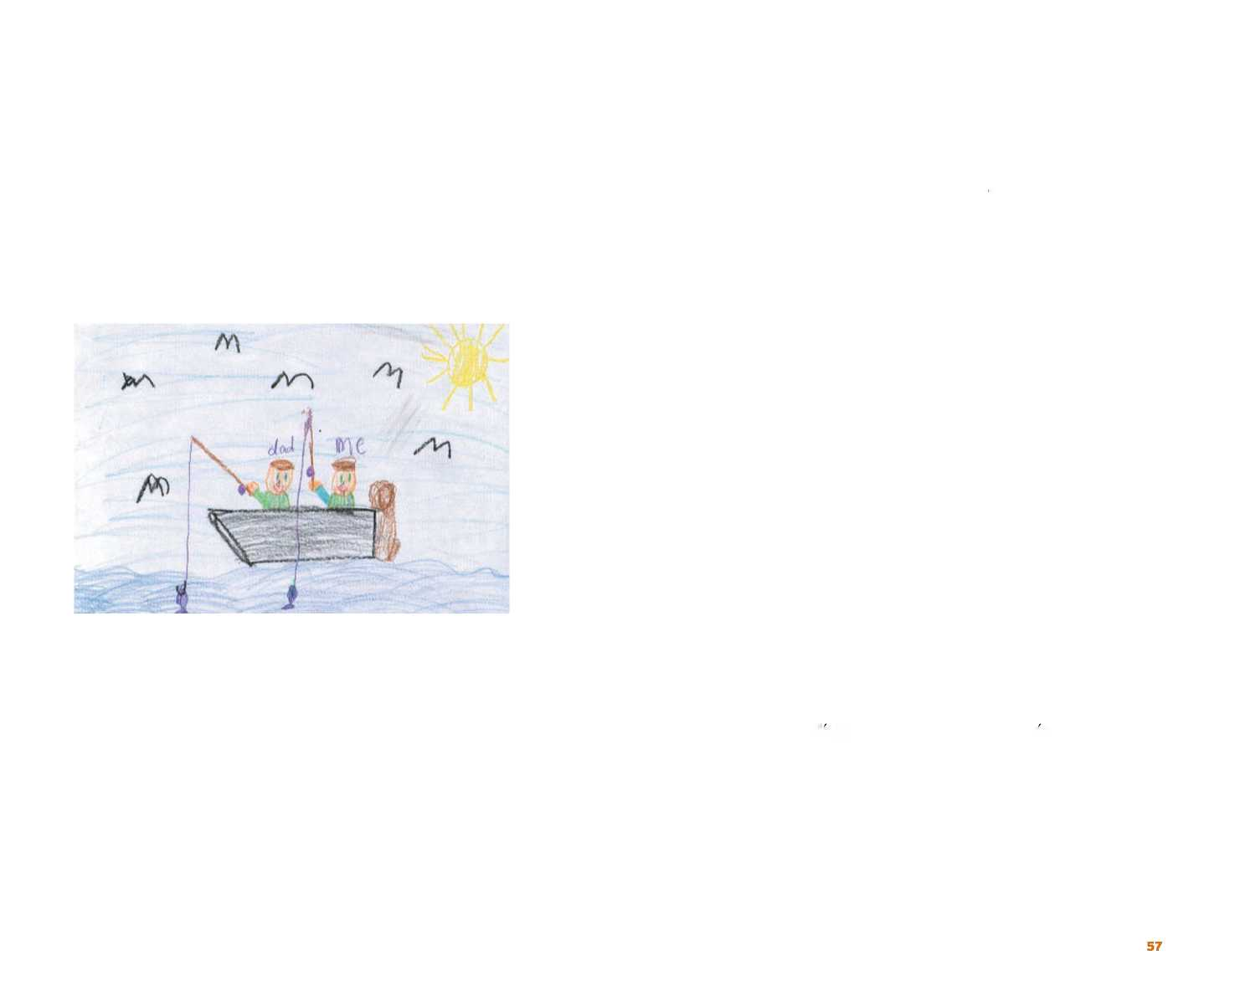У світі дитини, яка переживає горе, межі та правила корисні, оскільки вони допомагають відновити відчуття порядку та структури, порушене смертю близької людини. Посеред тривоги, розгубленості та невпевненості в майбутньому втішає те, що деякі речі залишаються незмінними. Це стосується часу прийняття їжі та відходу до сну, а також наслідків порушення домашніх правил.

Коли діти зляться або ними важко керувати, наполягайте на дотриманні правил. У вас може виникнути спокуса робити винятки, але пам’ятайте, що змінювати правила не варто, оскільки це лише додасть хаосу та неспокою, які вже й без того зазнають діти. Межі також допомагають створити безпечне середовище для всіх членів сім’ї. Встановлюючи межі, пам’ятайте, що ви завжди можете визнати значущість того, що відчуває дитина, і заохотити до позитивних і здорових способів виявлення емоцій.

Встановлення меж і наполягання на правилах не означає, що ви не повинні бути гнучкими, коли це потрібно — наприклад, вислухати дитину, яка хоче поговорити, хоча їй пора спати. Головним є не суворість, а забезпечення стабільності у хисткий період.

**32** Не забувайте про особливі дні, які впливають на дитину

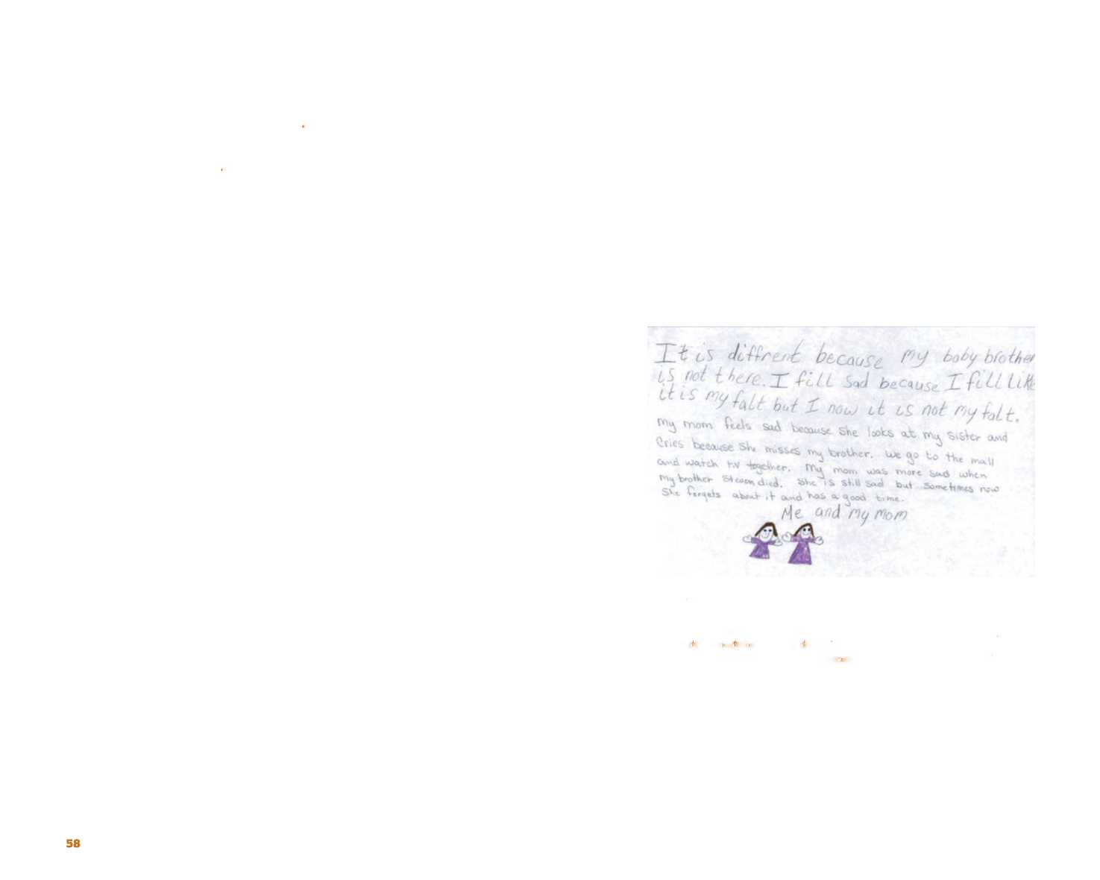Свята, ювілеї та дні народження є емоційно складними для всіх. Однак вони можуть бути особливо важкими, оскільки пробуджують спогади про померлого, а разом з ними і відчуття втрати. Багато скорботних родин розповідають нам, що у певні дні допомагає, якщо виділити час на згадування померлого.

У першу річницю смерті сестри від лейкемії чотирнадцятирічна Ліза та її родина випустили над її могилою зграю метеликів.

Мері зі своїми трьома синами запланувала зустріч друзів і колег на день народження чоловіка, до якого він не дожив. «Ми не називали це святкуванням, — згадує Мері, — але це була нагода відсвяткувати його життя. Для всіх нас було важливо усвідомити, як багато він дав нам до цього жахливого вчинку — самогубства. Нам потрібно було про це згадати».

Традиційні свята — Різдво, Новий рік, День подяки, День батька, День матері — також можуть бути нагодою згадати людину, яка померла, або створити нові сімейні традиції. Заохочуйте своїх дітей до чогось креативного під час цих святкувань. Деякі діти можуть захотіти зробити пам’ятний предмет або запалити свічку за померлого. Важливо дозволити дітям поминати померлого так, як вони вважають за потрібне.

Зараз все інакше, тому що мого маленького братика більше немає. Мені сумно, бо мені здається, що це моя провина, хоча я знаю, що це не так. Моїй матусі сумно, бо коли вона дивиться на мене, сестру, то плаче, тому що їй бракує мого брата. Ми пішли до торгового центра і разом дивилися телевізор. Моя мама раніше, коли помер мій брат Стівен, сумувала більше. Хоча вона весь час сумує, але зараз вона іноді забуває про це і почувається краще. Я і моя мама.

*Мені сумно.*

**33** Плануйте спільний сімейний час

Іноді скорботним сім’ям важко повернутися до занять, які раніше приносили їм радість. Відсутність покійного є болісною. Однак сім'ї також кажуть, що важливо продовжувати збиратися і робити щось разом — як заради дітей, так і заради здоров’я сімейної спільноти, адже дітям і дорослим потрібно відпочивати.

Поки втрата свіжа, може бути важко радіти речам, які вас раніше тішили. Або вам може здаватися, що ви усвідомлюєте, кого бракує. Це нормально. З часом ви знову почнете радіти спільним заходам.

Восьмирічна Джейн і шестирічний Сем дуже любили вирушати з батьками в походи. Пакування речей та встановлення наметів було для них сімейним святом. Коли їхній тато помер, Джейн і Сем боялися, що більше ніколи не підуть у похід. Але мама вирішила, що спільно проведений час був важливим, і тому вони домовилися з іншою сім’єю та вирушили в похід, як раніше.

**34** Будьте поруч з дитиною, коли вона вас потребує

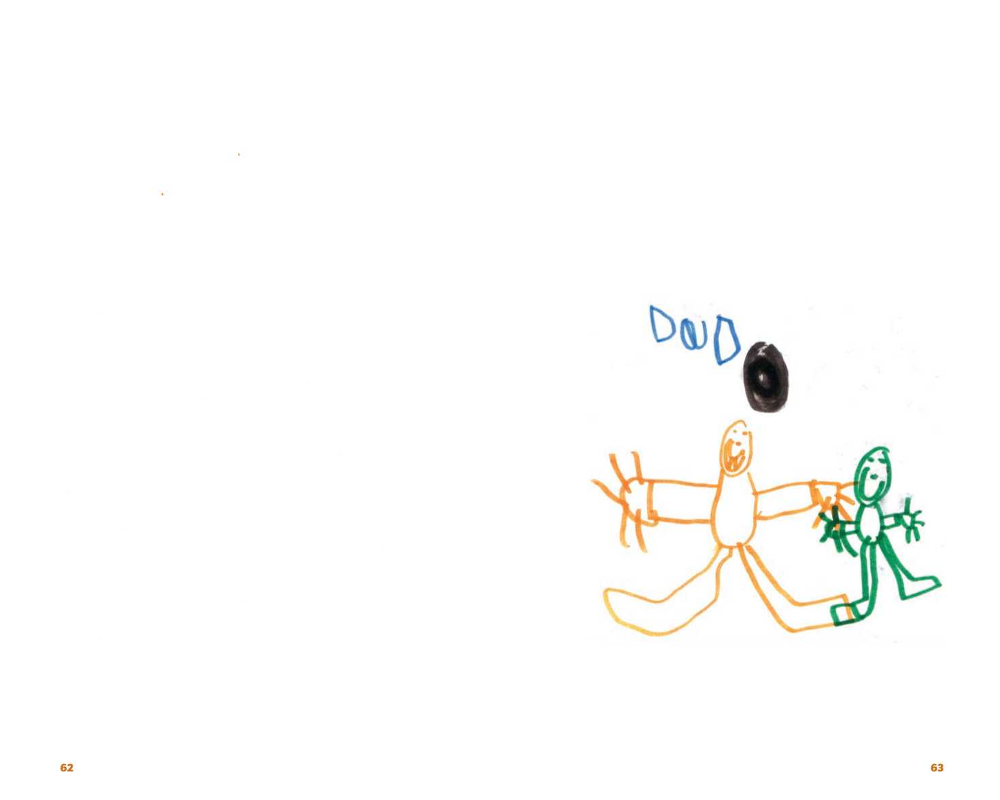Якщо ви батьки, ваша дитина після смерті близької людини може потребувати проводити з вами більше часу. Зокрема, якщо один з батьків помирає, ваша дитина може хвилюватися, що втратить і вас. Понад усе вона потребує впевненості в тому, що ви будете з нею. Важливо, щоб ви були вдома, коли обіцяєте. Переконайтеся також, що ваша дитина матиме змогу зв’язатися з вами, якщо потребуватиме.

Коли помирає брат чи сестра, дитина бачить, як батьки сумують за померлим, і в неї може скластися враження, що вони люблять її менше. Кожного разу, коли це можливо, запевняйте дитину в її цінності та нагадуйте, що ви її любите. Дитина може гостро потребувати такого запевнення в той час, коли вам це незручно. Часто буває так, що саме в цей момент ви робите щось інше, наприклад, поспішаєте на роботу, перебуваєте за кермом або подаєте вечерю на стіл. У такі моменти може допомогти навіть коротке, побіжне запевнення у вашій любові.

Якщо ви є другом дитини, яка переживає горе, підтримуйте з нею зв’язок. Навіть якщо діти іноді не хочуть розмовляти, їм допомагає усвідомлення, що ви завжди поруч, якщо вони захочуть поговорити. Іноді засмучені діти бояться обтяжувати друзів своїм горем. Якщо ви не проти вислухати і поділитися з ними своїм горем, скажіть їм.

*«Моя тітка справді чудова. Вона дзвонила мені принаймні раз на тиждень і слухала мене. У неї, мабуть, від цього дзвеніло у вухах. Вона розповідає мені про тата, коли він був маленьким».*

Сінді, 13 років

*Тато*

**35** Дбайте про себе і не забувайте про власну скорботу

Діти вчаться від батьків та інших дорослих навколо себе. Якщо ви сумуєте у будь-який спосіб, який вас влаштовує, ймовірно, ваша дитина буде робити те саме. У сім’ях, де дорослі приховують своє горе, можна очікувати, що діти будуть поводитися так само. Коли ви займаєтеся власною роботою, це також дасть вам змогу бути ближчими та доступнішими для своєї дитини, навіть у момент горя та втрати. Якщо ви дбаєте про себе, у вас буде більше енергії для ваших дітей, і ви не будете переносити на них власну фрустрацію.

*«Тато мав справжню депресію. Наш священик розповів йому про якогось психолога. Тепер йому набагато краще. Я не знаю, що саме вони робили, але він став спокійнішим».*

Джеймс, 15 років

*«Коли померла моя сестра, мама знову почала пити. Вона перестала ходити на зустрічі анонімних алкоголіків. Я боюся, що вона знову повернулася до цього. Їй справді потрібна допомога. Я думаю, що мої батьки готові розлучитися».*

Крейг, 11 років

Рекомендована література

***Видання The Dougy Center for Grieving Children***

**» Helping Children Cope with Death**

Цей посібник пропонує універсальний, легкий для розуміння огляд того, як діти переживають горе, та стратегії підтримки. На основі роботи нашого центру з тисячами скорботних дітей та їхніх сімей ви дізнаєтеся, як діти розуміють смерть, як розмовляти з ними про смерть на різних етапах розвитку, як їм допомагати і коли звертатися за сторонньою допомогою. Ця книга стане в пригоді батькам, вчителям, людям допоміжних професій і всім, хто намагається підтримати дитину у скорботі.

**» Helping the Grieving Student: A Guide for Teachers**

Кожен вчитель одного разу стикається з учнем, якого торкнулася чиясь смерть. Цей посібник є важливим ресурсом для вчителів початкових та середніх навчальних закладів і містить практичні поради та інформацію про те, як реагувати на смерть.

**» When Death Impacts Your School: A Guide for School Administrators**

Цінний ресурс для шкіл - працівники які зіткнулися зі смертю або трагедією в шкільній спільноті. Цей посібник містить пропозиції щодо того, як школи можуть допомагати учням — реагуючи на проблеми, організовуючи меморіальні заходи та пропонуючи підтримку. Ви також знайдете інструкції щодо створення шкільної програми реагування на втрату, щодо вирішення проблем, пов’язаних із самогубствами та насильством, та оцінювання того моменту, коли потрібна стороння допомога.

**» Helping Teens Cope with Death**

У цьому практичному посібнику розглядаються специфічні прояви скорботи у підлітків та труднощі, з якими вони стикаються під час переживання горя. Ви дізнаєтеся про те, як смерть близької людини впливає на підлітків і як ви можете їм допомогти. У книзі також містяться поради батьків та опікунів чи піклувальників підлітків, які переживають горе, стосовно того, як їх підтримувати і як визначити, коли потрібна професійна допомога.

**» What About the Kids? Understanding Their Needs in Funeral Planning and Services**

Ця книжка містить найкращі практичні поради щодо похоронів і поминальних служб для дітей та підлітків. Ви дізнаєтеся, як залучати дітей до цих ритуалів і як уможливити їхню творчу участь у процесі. Ви знайдете в ній думки дітей та підлітків про те, що допомагало їм і що не допомагало на похороні або поминальній службі.

**» Waving Goodbye: An Activity Manual for Children in Grief**

У цій книжці наведено майже п’ятдесят видів діяльності для дітей та підлітків, які можуть використовуватися в групах підтримки однолітків або в сім’ях, батьками та їхніми дітьми. Заняття організовані за темами і мають допомогти дітям пережити горе.

**» After a Suicide: A Workbook for Grieving Kids**

За допомогою цього практичного інтерактивного робочого зошита діти, які зіткнулися із самогубством, можуть вчитися на досвіді інших дітей, що пережили горе. Робочий зошит містить малюнки, головоломки, історії, поради інших дітей та корисні рекомендації щодо подолання смутку після самогубства близької людини.

**» After a Murder: A Workbook for Grieving Kids**

Завдяки історіям, думкам і почуттям інших дітей, які пережили вбивство близької людини, цей робочий зошит дає дітям можливість зрозуміти, що вони не самотні у своїх почуттях і переживаннях. Робочий зошит містить малюнки, головоломки та словесні ігри, які можуть допомогти пояснити тривожні моменти, пов’язані із вбивством, наприклад присутність поліції, засобів масової інформації та правової системи.

Ці видання доступні онлайн на адресі: [https://www.tdc- bookstore.org/pdf-files.html](https://www.tdc-bookstore.org/pdf-files.html)

**Місія Центру Дагі для дітей у скорботі**

Місія Центру Дагі для дітей у скорботі (The Dougy Center for Grieving Children) полягає у наданні сім’ям Портленда і прилеглих районів турботливої підтримки та безпечного місця, де діти, підлітки та їхні сім’ї, що переживають смерть близької людини, можуть поділитися один з одним досвідом процесу зцілення. Через Національний центр для дітей і сімей у скорботі ми також надаємо підтримку та тренінги особам і організаціям, які хочуть допомагати дітям, які втратили близьких, на місцевому, регіональному та національному рівнях.

Центр Дагі утримується виключно за кошти приватних пожертв від окремих осіб, фондів та компаній і не отримує жодної державної чи федеральної підтримки. За свої послуги він не стягує жодної плати.

**Що таке Центр Дагі?**

Центр Дагі допомагає дітям і підліткам віком від 3 до 19 років, які пережили смерть одного з батьків, брата чи сестри (або друга, за посередництвом підліткових груп) внаслідок нещасного випадку, хвороби, самогубства або вбивства. Групи підтримки координують професійні працівники та підготовлені волонтери. Крім того, батьки або опікуни чи піклувальники беруть участь у групах підтримки, які допомагають забезпечувати їхні потреби та вирішувати проблеми виховання дітей після травматичної втрати.

Коли в 1982 році був заснований Центр Дагі, це була перша в країні програма підтримки такого типу, що включала підтримку однолітків. У відповідь на численні запити про інформацію щодо нашої програми ми розробили тренінги та публікації, які допомагають іншим спільнотам створювати центри для дітей та сімей у скорботі. Через наш Національний центр для дітей у скорботі ми проводимо тренінги/навчання для окремих осіб і груп по всьому світу, а також публікуємо «Національний каталог служб допомоги дітям, які переживають горе» (National Directory of Children’s Grief Services), який оновлюється щороку.

Центр Дагі є неприбутковою організацією і весь її бюджет ґрунтується на пожертвах приватних осіб, компаній та фондів. Ми не отримуємо жодного федерального фінансування та платежів від третіх сторін. Сім’ї наших клієнтів можуть робити внески в програму, але послуги надаються безкоштовно. І хоча сім’ї, яким ми допомагаємо, роблять пожертви залежно від своїх можливостей, багато з них не мають фінансових джерел для пожертв. Оскільки Центр ніколи не відмовляє сім’ї через неспроможність зробити внесок, ми повністю залежимо від приватної підтримки друзів з нашої спільноти.

Ви також можете отримати інформацію:

» про інші брошури Центру Дагі

» про відео та інші матеріали Центру Дагі

» про те, як створити центр для дітей у скорботі у вашому регіоні

» про «літню школу» The National Summer Institute, яка щорічно проводиться в Центрі Дагі

» про те, як спланувати тренінг або презентацію у вашому регіоні

» про підтримку Центру Дагі та його місцевих і національних програм допомоги дітям у скорботі за посередництвом заповіту або спадщини

The Dougy Center

P. O.Box 86852

Portland, OR 97286

503-775-5683

Факс: 503-777-3097

Електронна пошта: [help@dougy.org](mailto:help@dougy.org)

Вебсайт: [www.dougy.org](http://www.dougy.org)

Центр Дагі не міг би існувати без щедрих внесків сотень волонтерів, які діляться своїм часом, енергією та ентузіазмом. Дякуємо їм за те, що вони супроводжують дітей, підлітків і дорослих, чия дорога горя привела їх до нашого центру.

Супутні публікації видавництва «Дорога додому»:

Більше порад, інформації та рекомендованої літератури можна знайти за цим посиланням: <https://www.umirani.cz/rady-a-informace/ua>

:

**35 способів**

допомогти дитині у скорботі

З англійського оригіналу 35 Ways to Help a Grieving Child, виданого в 2010 році Центром Дагі для дітей у скорботі у Портленді, США, переклала до чеської мови Зора Фрейова

Переклад з чеської здійснено компанією mia translate, 2023

Переклад здійснено за підтримки організації "Людина в біді".

Дякуємо!